Руководство пользователя

CuteReport
версия 1.3

Содержание
Вступление 3
Лицензирование 4
Дизайнер 5
Редактор свойств отчета 6
Редактор страниц 9
Редактор скрипта 12
Редактор данных 14
Редактор форм 16
Редактор переводов 17
Предпросмотр 19
Настройки дизайнера 21
Создание шаблона отчета 22
Объекты отчета 23
Пример отчета «Привет, мир!» 24
Элемент Memo 25
Вращение 25
HTML Теги 26
Выражения 26
Перетекание текста 27
Помощник Memo 28
Форматирование 30
Контейнеры 31
Хранилища 32
Хранилище «Файловая система» (Standard::Filesystem) 32
Хранилище «GIT» (Standard::GIT) 32
Хранилище «Resource» (Standard::Resource) 33
Хранилище «SQL» (Standard::SQL) 33
Наборы данных 34
Пример отчета «Список клиентов» 35
Элемент Image 38
Отчет с иллюстрациями 39
Печать многострочного текста 41
Обтекание объектов текстом 44
Сложное обтекание 45
Печать ярлыков 47
Многостраничный отчет 50
Машина скриптов 51
Объекты в скрипте 52
Переменные в скрипте 53
Локальные переменные 53
Глобальные переменные 53
Переменные генератора отчетов 54
Формы 55
Функции 56
Функции прописи 56
Форматирование 58
Сигналы в скрипте 60
Использование в программах 63
Настройка проекта 64
Встроенная библиотека 64
Самостоятельный фреймворк 64
Простой пример 66
Пример пользовательской программы 68
Наборы данных 69
Набор данных Модель 70
Установка необходимого перевода 72

Вступление
CuteReport – это программное решение для построения отчетов основанное на библиотеке Qt, которое может быть легко использовано с любыми Qt приложениями. В своей основе CuteReport состоит из двух частей: основная библиотека и Дизайнер шаблонов. Оба — полностью модульные и их функциональность может быть легко расширена с помощью дополнительных модулей. CuteReport полностью абстрагирован от используемых данных и может использовать как хранилище: файловую систему, базу данных, систему контроля версий и пр. Цель проекта — предоставить мощное, но в то же время простое даже для неопытного пользователя или дизайнера, средство.
Ключевые особенности:
- Большое количество источников данных: SQL база данных, текст, файловая система, внешняя модель данных (QAbstractItemModel);
- Различные типы хранилищ для сохранения шаблонов отчетов и объектов, таких как иллюстрации, базы данных, шаблоны: файловая система, GIT, SQL базы данных, встраиваемые хранилища;
- Поддержка неформатированного текста и HTML;
- Разнообразие графических элементов для построения отлично выглядящих отчетов: Текст (Memo), Иллюстрация (Image), Штрихкод (Barcode), Дуга (Arc), Диаграмма (Chart), Хорда (Chord), Эллипс (Ellipse), Линия (Line), Сектор (Pie), Прямоугольник (Rectangle);
- Источники иллюстраций: статический, датасет, хранилище
- Неограниченное количество Detail контейнеров в одном отчете;
- контейнеры отчета: Заголовок (Title) и Заключение (Summary);
- контейнеры страницы: Шапка (Header) и Подвал (Footer);
- группировки объектов;
- агрегатные функции: счетчик (count), минимум (min), максимум (max), среднее (avg), сумма (sum);
- передаваемые в отчет извне параметры;
- всеобъемлющий полнофункциональный скриптовый движок для управления любыми аспектами построения отчета;
- поддерживаемые единицы измерения; миллиметры, дюймы, пиксели;
- отдельный WYSIWYG дизайнер с возможностью расширения любой функциональности через модули;
- несколько предустановленных модулей для дизайнера: Редактор свойств отчета, Редактор страниц, Редактор скриптов, Редактор данных, Предпросмотр;
- мультиплатформенность;

Лицензирование
CuteReport распространяется в двух версиях:
- Общественная версия под GNU/GPLv3 лицензией, чтобы помочь разработчикам приложений с открытым исходным кодом добавить функционал для построения отчетов в их открытые проекты. Базовая библиотека поставляется под LGPLv2 и может быть динамически слинкована с проприетарными программами. Дизайнер CuteReport доступен под GPLv3 лицензией, и, таким образом, не может быть встроен в проприетарные продукты. Ознакомьтесь с описанием GPL/LGPLv2 лицензии чтобы иметь больше информации;
- Профессиональная версия под коммерческой лицензией для обеспечения высокого уровня поддержки, приоритета в исправлении ошибок и реализации новых функций. Она также предоставляет несколько дополнительных модулей, которые недоступны в общественной версии. В этой документации такой функционал помечен текстом «только для профессиональной версии». Чтобы ознакомиться с вариантами коммерческих лицензий, посетите официальный вeб сайт проекта http://cute-report.com/ru/article/licenses;

Дизайнер
CuteReport поставляется с самостоятельным дизайнером, который помогает оперировать шаблонами отчетов. Дизайнер имеет лишь малый набор базовых функций и предоставляет программный интерфейс для поддержки модулей. Модули дизайнера используются для обеспечения и расширения любого функционала дизайнера. Модуль может иметь графический интерфейс пользователя. Вот некоторые из базовых модулей: Редактор свойств отчета, Редактор страниц , Редактор скриптов, Редактор данных, Предпросмотр. Каждые модуль реализует собственный функционал и может быть зависим от других модулей. Также каждый модуль может быть заменен другим с расширенным функционалом.
Давайте рассмотрим базовые модули более подробно.

Редактор свойств отчета
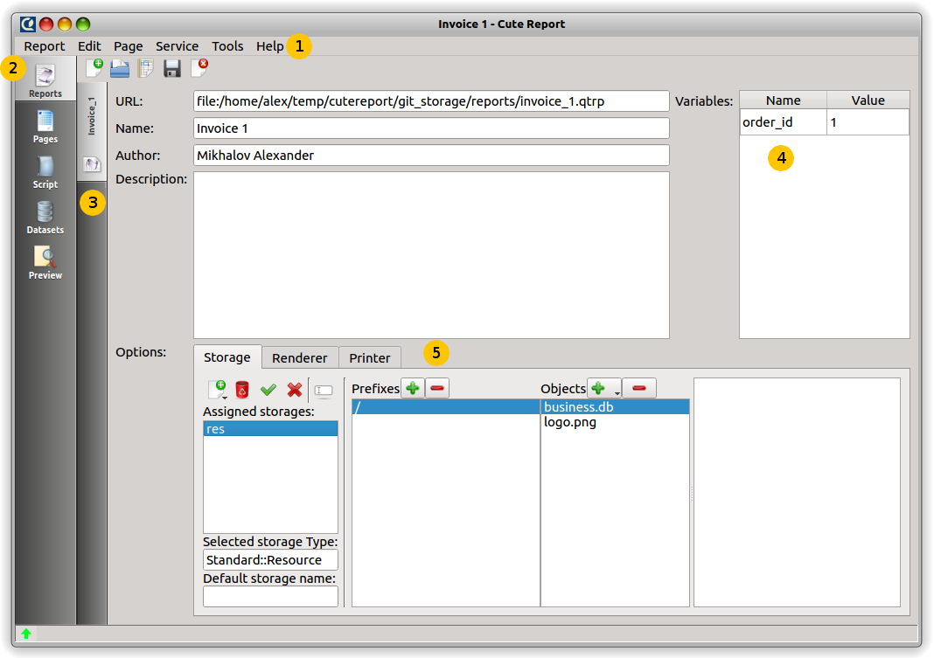
Ключевые особенности:
- главное меню
- панель модулей
- панель открытых отчетов
- параметры отчета
- встроенные объекты отчета

Редактор свойств отчета - это первый модуль на панели Дизайнера. Он отвечает за управление объектами отчетов и обеспечивает следующий функционал: загрузка, сохранение, создание, удаление шаблонов отчетов. Эти операции представлены элементами управления в окне Редактора свойств а также в главном меню приложения. Текущий модуль также поддерживает некоторое количество одновременно открытых отчетов и позволяет переключаться между ними. Также Редактор свойств управляет встроенными в отчет объектами, такими как хранилища, рендереры(движки для построения отчетов), принтеры. В случае отсутствия встроенных объектов какого либо типа, будут использованы глобальные объекты данного типа настроенные в CuteReport. Если вам необходимы специальные настройки для хранилища, рендерера или принтера, вам необходимо добавить объект требуемого типа в отчет и установить его настройки по потребностям. Редактор свойств также содержит таблицу параметров отчета и их значения по умолчанию. Эти значения используются в процессе построения отчета и могут быть установлены вручную в этой таблице или из внешней программы. Вам часто прийдется устанавливать значения по умолчанию для параметров отчета, чтобы можно было успешно тестировать отчет в Дизайнере перед его интеграцией в стороннее приложение. Мы рассмотрим как оперировать отчетами напрямую из вашей программы позднее. Сейчас мы сосредоточим внимание на использовании Дизайнера.
Все открытые отчеты показаны в левой панели(#3). Используйте ее для переключения между отчетами. Главный вид модуля содержит следующие поля: URL, имя, автор, описание. URL устанавливается автоматически и отображает путь по которому хранится отчет. Поле «Имя» содержит имя отчета. Поле «Автор» содержит имя автора отчета. И поле «Описание», как вы можете догадаться, содержит описание отчета. Вы можете использовать эти поля по вашему усмотрению, так как они не задействованы в генерации отчета и служат исключительно для удобства и хранения служебной информации. Справа (#4), как мы упоминали ранее, находится таблица параметров отчета. Параметры — это переменные к которым обеспечен простой доступ из внешнего приложения. Переменные-параметры автоматически появляются здесь как только они объявлены где-либо в скриптовых вставках строковых свойств объектов отчета. Для проверки такого поведения переключитесь на вкладку «Скрипт» и напечатайте в редакторе текст “${test}” без кавычек. Мы рассмотрим модуль «Скрипт» позднее. А пока мы можем переключиться назад в Редактор свойств и увидеть как переменная «test» появилась в таблице переменных. Теперь вы можете назначить требуемый тип и значение для этой переменной.
Далее следуют «Настройки» (Options). Этот фрагмент отображает все встроенные объекты типа хранилище, рендерер, принтер вместе с их параметрами. Возможно вы захотите использовать встроенные объекты, в случае если ваш шаблон отчета используется на нескольких компьютерах с различными настройками доступа, или для предотвращения вмешательства пользователя. Например, вы создаете шаблон отчета для специального принтера и не хотите показывать пользователю диалог печати и предоставлять возможность смены настроек печати. Используйте встроенный объект принтера со всеми предустановленными параметрами. Также вы можете пожелать внедрить логотип компании непосредственно в шаблон отчета вместо отдельного файла на диске, загружаемого всякий раз при рендеринге отчета. В таком случае вы можете добавить встроенное хранилище «Ресурсы» (Resource) и сохранить в нем ваш логотип в виде объекта. Это поможет распространять ваш шаблон вместе с вашими ресурсами в одном файле шаблона.
Для каждого типа встроенных объектов доступно несколько кнопок: добавить объект, удалить объект, установить объект как объект по умолчанию, убрать установки объекта по умолчанию, переименовать выбранный объект. Как можно догадаться, «добавить» и «удалить» ответственны за добавление и удаление объекта в/из шаблона отчета. Объект по умолчанию для каждого типа означает, что он будет использован если вы явно не указываете имя объекта в вашем отчете. Например, вы можете загружать объект в вашем отчете используя полную ссылку «file:/home/user/images/logo.png» или не указывая имя хранилища «/home/user/images/logo.png» если вы установили хранилище по умолчанию. Имейте ввиду, что вы получите сообщение об ошибке если вы обращаетесь к объекту по сокращенной ссылке и не установили объект по умолчанию.
Стоит упомянуть что тип объекта определяется именем модуля который породил объект и представляется в виде «ИмяНабора::ИмяМодуля”. Стандартный набор имеет имя “Standard” (Стандартный). Коммерческая версия имеет имя набора “Extended” (Расширенный). Вы можете также иметь сторонние наборы компонентов с их собственным именем набора. Например, стандартное SQL хранилище имеет полное имя «Standard::SQL». В то же время расширенное SQL хранилище будет иметь имя «Extended::SQL».

Редактор страниц
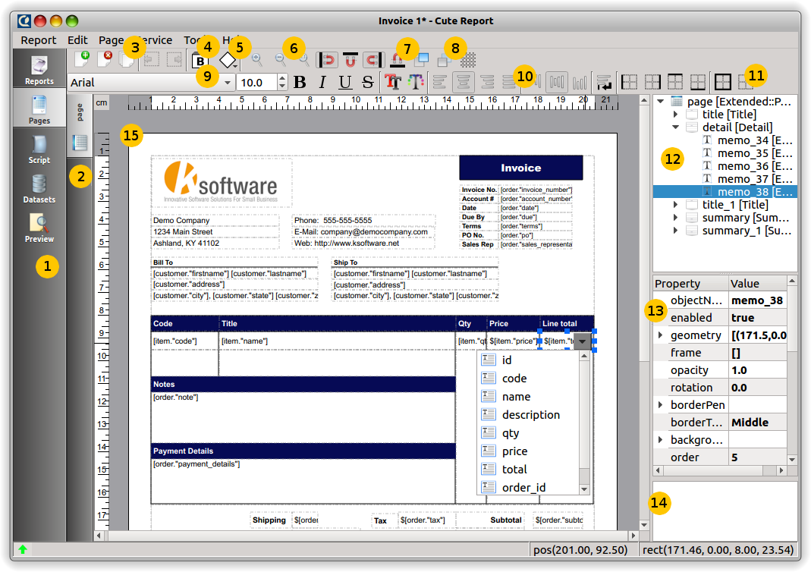
Ключевые особенности:
- панель модулей с активированным модулем «Редактор страниц»
- панель страниц
- панель инструментов страницы
- выпадающий список контейнеров
- выпадающий список элементов
- кнопки масштабирования
- включение/выключение направляющих магнитов
- поднять/опустить элемент
- редактор шрифта
- редактор выравнивания
- редактор границы
- инспектор объектов
- редактор свойств
- описание свойства
- рабочее пространство

Редактор страниц ответственен за создание страниц шаблонов отчетов. Он предоставляет инструменты для управления контейнерами и элементами страницы. Для активирования Редактора страниц нажмите вкладку «Pages» на панели модулей (#1). Панель страниц (#2) отображает все страницы в отчете. Вы можете использовать ее для переключения между страницами (левый щелчок мыши) или переименования текущей выбранной страницы (двойной левый щелчок мыши). На панели инструментов (#3) находятся некоторые инструменты для выполнения основных действий над страницей: создать новую страницу, удалить страницу, клонировать текущую страницу. Далее следуют 2 кнопки с выпадающими списками. Первая — для выбора контейнера, вторая — для выбора элемента. После этого вы можете видеть несколько кнопок для управления масштабированием и следующие кнопки для включения/отключения направляющих магнитов. Если магниты включены, то граница текущего перемещаемого или расширяемого объекта будет залипать к другим объектам с координатами ближайшими к координатам границы. Коэффициент расстояния залипания может быть изменен установлением нового значения в свойство страницы «magnetRate». Редактор страниц имеет также некоторые другие инструменты для изменения свойств элементов и контейнеров, такие как: редактор шрифта, редактор выравнивания, редактор границ.
Справа на виджете страницы вы можете увидеть Инспектор объектов. Все объекты страницы представлены в нем в виде дерева. Вы можете переключаться между объектами используя Инспектор объектов или кликая мышкой на объекте в рабочем пространстве Редактора страниц(#12). Редактор свойств — следующий фрагмент для рассмотрения. В нем отображены все редактируемые свойства активного объекта. Кликая на имени свойства вы можете видеть его короткое описание(#11). Рабочее пространство (#12) отображает полную страницу шаблона отчета. Вы можете добавлять новые контейнеры и элементы на страницу используя перетаскивание выбранного в выпадающем списке (#4, #5) контейнера или элемента на страницу в рабочем пространстве. Практически все элементы могут быть размещены только в пределах контейнера, а контейнеры могут быть расположены только непосредственно на странице. Используйте клавишу «Delete» на клавиатуре для удаления контейнера или элемента вместе со всеми объектами на них расположенными.
Также возможно выделение нескольких объектов для выполнения групповых операций над ними. Для выбора нескольких объектов кликните левой кнопкой мыши на первом объекте и, затем, удерживая клавишу CTRL, кликайте на всех последующих объектах. Вы можете кликать непосредственно на объекте в пределах страницы или на имени объекта в Инспекторе объектов. Для выполнения последующих групповых операций используйте редакторы на панели инструментов. Изменения будут применены ко всем выбранным элементам если они допустимы для объекта.
В строке состояния приложения вы можете видеть текущие координаты курсора мыши и геометрию текущего выбранного объекта.
Некоторые элементы могут иметь помощников для графического представления свойств элемента. Иногда более удобно использовать помощников для изменения свойств объекта. Для открытия помощника сделайте двойной щелчок мышей на объекте. Например, если вы сделаете двойной щелчок на объекте Memo (Текст), то вы сможете использовать редактор текста для введения текста или выражения. Некоторые другие редакторы также могут быть доступны в помощнике если соответствующие модули установлены. Коммерческая версия имеет несколько дополнительных модулей, отсутствующих в Общественной версии.

Клавиши управления
Комбинация | Действие | Описание
Ctrl+N | Report → New Report | Создать новый шаблон отчета
Ctrl+O | Report → Open Report | Открыть шаблон отчета
Ctrl+S | Report → Save Report | Сохранить текущий шаблон отчета
 | Report → Save Report As... | Сохранить текущий шаблон отчета с новым именем
Ctrl+W | Report → Close Report | Закрыть текущий шаблон отчета
Del |  | Удалить текущий объект

Клавиши управления мыши
Операция | Описание
Левая клавиша | Выбрать объект; вставить объект; двигать или изменить размер выбранного объекта
Правая клавиша | Выбрать объект; вставить объект; двигать или изменить размер выбранного объекта с перемещением на нового родителя в позиции мыши
Левый двойной клик | Открыть помощник объекта
Колесо мыши | Листать страницу
Ctrl+левая клавиша | Добавить/удалить объект в\из группы

Редактор скрипта
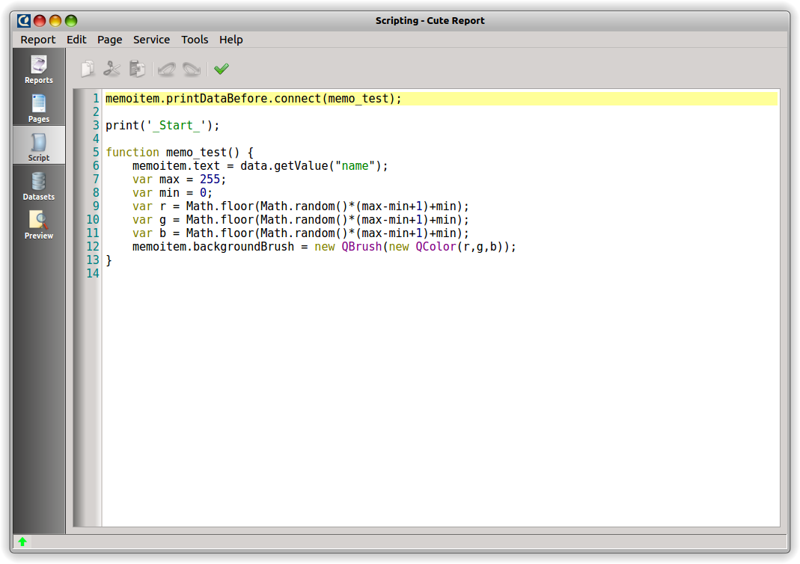
Вы можете переключиться на Редактор Скрипта нажатием вкладки «Script» в панели модулей. Редактор Скрипта — это достаточно простой модуль и содержит текстовый редактор с подсветкой синтаксиса и кнопкой «Validate» (Проверка корректности). Проверка происходит только на синтаксическом уровне и не запускает ваш скрипт. Таким образом даже если ваш скрипт прошел проверку, он все еще может содержать ошибки времени выполнения. Обычно вы можете видеть ошибки нажатием зеленой клавиши в строке состояния в окне дизайнера. Если отчет содержит ошибки в скрипте, то кнопка становится красной. Редактор скрипта использует javascript как язык программирования.
Список элементов управления и горячих клавиш:
Клавиша | Описание
Стрелки курсора | изменяет позицию курсора
PageUp, PageDown | Перейти к предыдущей/следующей странице
Ctrl+PageUp | Перейти в начало текста
Ctrl+PageDown | Перейти в конец текста
Home | Перейти в начало строки
End | Перейти в конец строки
Enter | Перейти на следующую строку
Delete | Удалить символ в позиции курсора; удалить выделенный текст
Backspace | Удалить символ слева от курсора
Ctrl+A | Выделить весь текст

Так как CuteReport использует стандартный синтаксис JavaScript, обратитесь к документации по JavaScript если вы испытываете трудности с этим языком.

Редактор данных
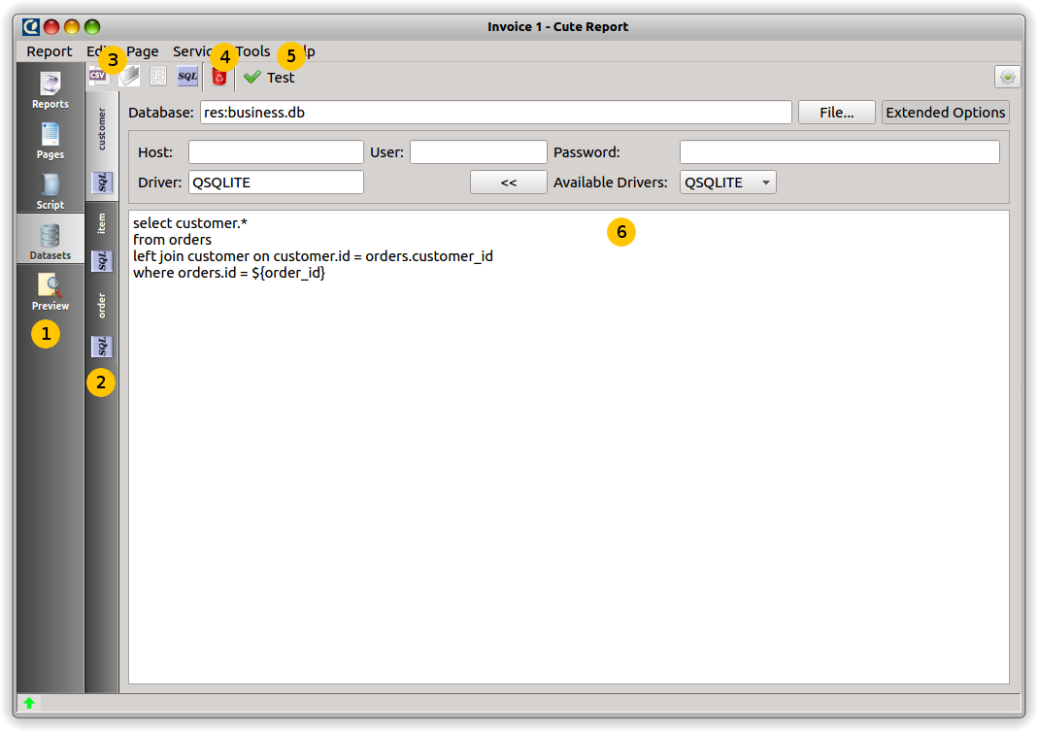

Ключевые особенности:
- панель модулей с активированным Редактором данных
- панель наборов данных
- кнопка создания нового набора данных
- удалить текущий набор данных
- тест набора данных
- помощник набора данных

Вы можете переключиться на Редактор данных нажатием вкладки «Dataset» на панели модулей (#1). Все созданные наборы данных текущего отчета показаны в панели наборов данных(#2). Используя эту панель вы можете переключаться между наборами данных (клик мышкой) или переименовывать текущий набор данных (двойной клик). Для созданий нового набора, нажмите кнопку соответствующую необходимому типу данных #3. Основной комплект поставки CuteReport содержит 4 типа наборов данных: CSV, SQL, Файловая система и Модель. Модули предоставляющие данные типы данных имеют имена «Standard::CSV», «Standard::SQL», «Standard::Filesystem» и «Standard::Model» соответственно. Ознакомьтесь с описанием каждого типа данных ниже. Для удаления текущего набора нажмите клавишу с изображением мусорного бака #4. Когда вы установили все необходимые настройки набора данных, вы можете нажать кнопку «Test it» (#5) и убедиться все ли правильно. Все наборы данных имеют общий программный интерфейс и предоставляют данные в виде таблицы. Каждый набор имеет собственный виджет для настроек (#6).

Редактор форм
(только профессиональная версия)

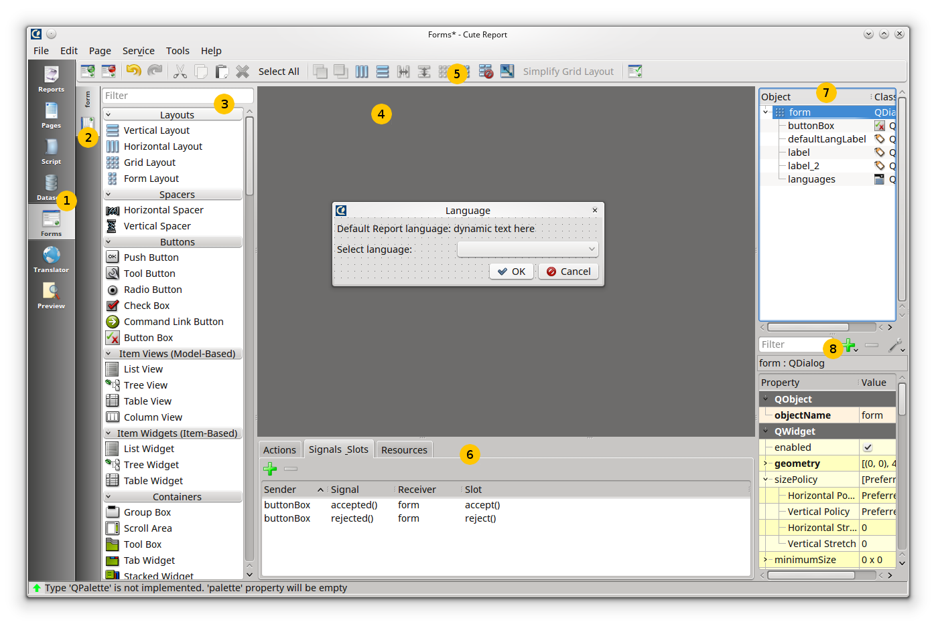
Ключевые особенности:
- панель модулей с активированным Редактором форм
- панель форм
- панель виджетов
- рабочее пространство Редактора форм с активной формой
- панель инструментов
- инструменты редактирования действий, сигналов-слотов, ресурсов
- инспектор объектов
- редактор свойств

Редактор форм предназначен для создания шаблонов форм, которые будут использованы во время генерации отчета. Все виджеты формы и их методы доступны из машины скриптов. Использование скрипта — это наиболее простой и естественный способ для управления формой. Для детальной информации об использовании скрипта для управления формами смотри главу «Машина скриптов → Формы».
Для того чтобы создать новую форму в отчете, нажмите кнопку «Создать новую форму» (первая на панели инструментов #5). Вам предоставится выбор из нескольких предустановленных шаблонов. Выберите необходимый. Для того чтобы установить нужный заголовок формы, используйте редактор свойств (#8). При этом форма должна быть активным элементом в инспекторе объектов (#7). Если это не так, то кликните на имени вашей формы в инспекторе объектов. Форма - это корневой элемент. Все дочерние элементы формы показаны ветками отходящими от корневого элемента. Чтобы поместить новый виджет на форму, найдите его в панели виджетов (#3) и перетяните на форму. Для того чтобы увидеть как будет выглядеть ваша форма при генерации отчета нажмите кнопку «предпросмотр» (последняя на панели инструментов).

Редактор переводов
(только профессиональная версия)

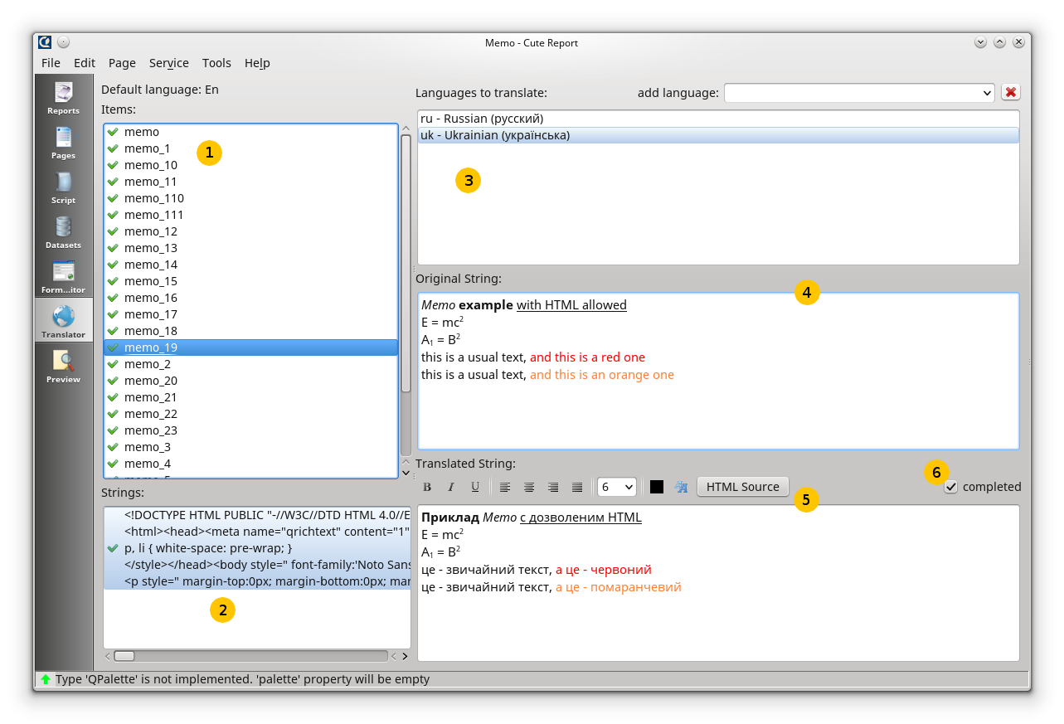
Ключевые особенности:
- список элементов для перевода
- список строк для перевода в выбранном элементе
- список языков, добавленных в отчет
- оригинальный текст
- редактор перевода на выбранный язык

Еще один модуль редактора — это редактор переводов. Этот модуль позволяет сделать перевод на язык отличный от оригинального языка перевода. Предположим что оригинальный язык отчета — украинский. В таком случае, добавив в редакторе перевода английский язык или русский язык, можно получить 2 языка перевода. Оригинальный язык не присутствует в списке редактора.
В списке переводимых объектов (#1) находятся все элементы, для которых может быть сделан перевод. Слева от имени объекта находится символ указывающий состояние перевода для данного языка. В случае если не все строки элемента переведены на все языки отчета, этот символ будет сигнализировать об этом. Во втором окне (#2) представлены все строки элемента, которые могут быть переведены. Если элемент предоставляет несколько строк для перевода, вы можете выбрать нужную строку в этом списке. Но часто элемент имеет всего одну строку, таким образом она будет выбрана автоматически. В поле языков отчета (#3) показываются языки на которые должен быть переведен отчет. Чтобы добавить новый язык к отчету, нажмите на выпадающий список «добавить язык». В поле #4 показано оригинальное содержание переводимой строки. В поле #5 показан перевод строки на текущий язык. Чтобы пометить текущий перевод как законченный, отметьте галочкой «завершено»(completed). Редактор автоматически определяет наличие HTML форматирования в оригинальной строке и в случае HTML строки предоставляет элементы для редактирования HTML.
Стоит отдельно упомянуть, что в оригинальный текст элементов не обязательно должен содержать полный текст выводимый на печать. Он может содержать макросы — т.е короткие слова, которые будут заменены на полный текст при печати. Это может быть необходимо для очень перегруженных текстом отчетов. В итоге на шаблоне может быть накладывающийся друг на друга текст. Макросы решают эту проблему. Например для элемента содержащего длинный текст, вы можете заменить этот тест на макрос «ДЛИННЫЙ ТЕКСТ». Потом добавьте ваш основной язык отчета в список языков перевода и напечатайте ваш полный текст в переводе для данной строки. Таким образом перевод будет содержать полный текст, а шаблон отчета — только макрос.
Для того чтобы установить нужный язык перевода для построения отчета, переключитесь в Редактор Свойств отчета (см. описание этого модуля выше). В поле «Переменные» (Variables) для переменной «tr» укажите двухсимвольный код необходимого языка. На примере ниже показано как установить английский язык.
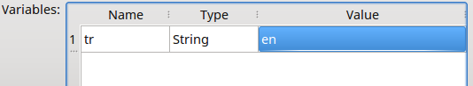

Предпросмотр
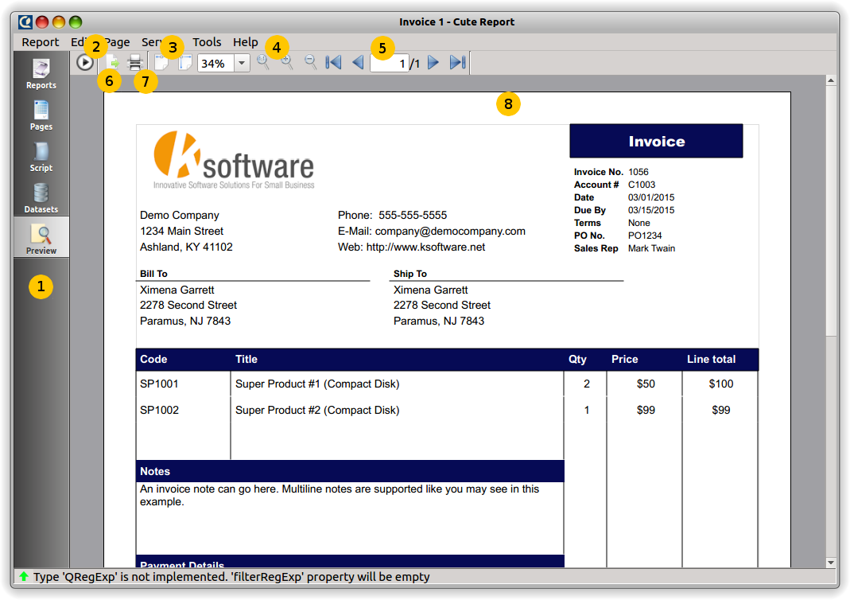
Ключевые особенности:
- панель модулей с активированным предпросмотром
- кнопка для старта/стопа процесса рендеринга
- элементы подгонки масштабирования
- элементы управления масштабированием
- элементы навигации по страницам
- клавиша экспорта
- клавиша печати
- сгенерированная страница

Задача модуля Предпросмотра — отображение сгенерированных страниц отчета. В окне модуля есть некоторые полезные элементы управления. Во-первых, это клавиша для запуска процесса генерации отчета по текущему шаблону (#2). Всякий раз, когда вам необходимо построить отчет или обновить его результат, вы можете воспользоваться этой клавишей. Как альтернативный вариант вы можете использовать главное меню -> Service -> Render или просто нажать F5 на клавиатуре. Если движку необходимо длительное время для построения отчета, вам будет показан диалог прогресса. Для прерывания процесса построения отчета нажмите ту же клавишу снова. Когда отчет построен, вы можете изменять масштаб используя кнопки подгона и масштабирования (#3, #4) или вы можете установить непосредственно необходимое процентное значение масштаба. Для навигации по страницам используйте следующие клавиши: Первая страница, Предыдущая страница, Следующая страница, Последняя страница. Или установите номер страницы явно. В заключение, вы можете распечатать построенный отчет (#7) или экcпортировать его в файл(#6).

Настройки дизайнера

Создание шаблона отчета
В этой главе мы рассмотрим некоторые основные аспекты создания шаблона отчета. Мы взглянем ближе на некоторые важные элементы и их свойства и создадим несколько примеров отчетов. Убедитесь что вы установили CuteReport на ваш компьютер и попробуйте повторить эти примеры самостоятельно используя предустановленные наборы данных. Поскольку CuteReport активно развивается, некоторые части этого документа могут отличаться от вашей инсталляции CuteReport.

Объекты отчета
Редактор страниц в Дизайнере CuteReport служит для представления отчета как набора схематических страниц. Все визуальные объекты отчета размещаются где-то на странице отчета и используются для отображения текстовой или графической информации. В общественную версию CuteReport включены все основные графические объекты. Некоторые расширенные объекты включены только в Профессиональную версию.
Давайте рассмотрим набор графических объектов.
Контейнеры:
- PageHeader: контейнер, который располагается вверху страницы
- PageFooter: контейнер, который располагается внизу страницы
- Detail: контейнер соединяемый с набором данных и обрабатываемый при каждой итерации набора данных
- DetailHeader: контейнер, расположенный вверху группы detail контейнеров
- DetailFooter: контейнер, расположенный винзу группы detail контейнеров
- Title: контейнер, располагаемый перед всеми контейнерами одной группы
- Summary: контейнер, располагаемый после всех контейнеров одной группы
- Overlay: контейнер со свободным размещением, может быть помещен куда угодно на странице без выравнивания

Элементы:
- Arc: элемент для рисования дуги
- Barcode: элемент для рисования штрихкода
- Chart: элемент для рисования любых типов диаграмм
- Chord: элемент для рисования хорды
- Ellipse: элемент для рисования эллипса и круга
- Image: элемент для рисования динамических или статических иллюстраций в форматах PNG, JPG, BMP и других
- Line: элемент для рисования горизонтальных, вертикальных или диагональных линий
- Memo: элемент для отображения любой текстовой информации в формате обычного текста или HTML
- Pie: элемент для рисования сектора
- Rectangle: элемент для рисования прямоугольника

Основные наиболее часто используемые объекты это - «Detail» контейнер и «Memo» элемент. Вы научитесь использовать их возможности подробнее в этой главе.

Пример отчета «Привет, мир!»
Этот простой пример отчета содержит всего одну часть информации — текст «Привет, мир!». Откройте дизайнер отчетов, создайте новый шаблон отчета используя Report → Create Report, перейдите в Редактор страниц используя левую панель модулей и создайте новую страницу. Поскольку любой элемент может быть размещен только на несущем контейнере, мы должны разместить прежде контейнер. Кликните на кнопке "Bands" (контейнеры)  и выберите любой простой контейнер, например Page Header (Заголовок страницы). Кликните где-нибудь на странице чтобы разместить этот контейнер. Потом кликните на кнопке с заголовком "Items" (элементы) или пиктограмме и выберите "Memo"  . Также в профессиональной версии доступен расширенный «Memo» элемент с дополнительным функционалом. Используйте любой из этих элементов если вам доступны оба. После выбора элемента «Memo», кликните где-нибудь в пределах Page Header (Заголовок страницы) для того чтобы разместить элемент на нем. Элемент будет размещен в позиции курсора.
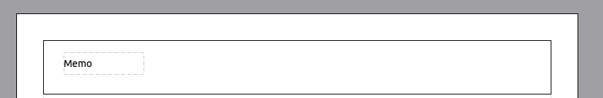
В зависимости от настроек Дизайнера, сразу же будет открыт помощник элемента или вы сможете вызвать его двойным кликом мыши на элементе. Напечатайте в редакторе помощника текст «Привет, мир!» и потом нажмите кнопку «Ok».
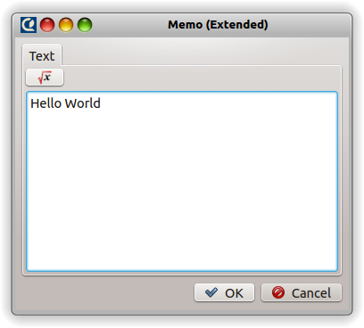
Теперь шаблон отчета готов. Для построения настоящего отчета из шаблона, выберите в главном меню «Service → Run» или нажмите «F5» на клавиатуре. Дизайнер переключится на Предпросмотр и вы увидите сгенерированную страницу отчета с текстом «Привет, мир!». Построенный отчет может быть распечатан или экспортирован в один из поддерживаемых форматов.

Элемент Memo
Элемент Memo имеет множество отличных особенностей для печати текста. Он может печатать текст в рамке и может иметь заливку произвольного цвета. Текст может быть отображен с использованием различных шрифтов, размеров и стилей. Все свойства могут быть установлены используя Редактор Свойств, визуально с помощью инструментов в панели инструментов или с помощью помощника Memo.
Ниже приведены несколько примеров:
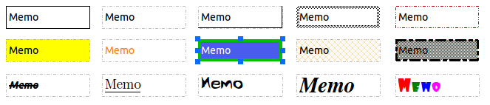
Мы создадим простой пример с использованием в Мемо двух строк текста:
First text line with some very useful info.
Second line with some other useful info.
Включите отображение границ в Memo из Редактора Свойств или инструмента на панели инструментов и растяните элемент до размера 90x30 мм используя мышь или тот же Редактор Свойств. Как вы теперь можете увидеть, Memo может отображать текст не только одной строкой, но также текст содержащий несколько строк. Попробуйте уменьшить размер элемента до 50 мм. Очевидно, строки не могут быть вмещены в границы элемента и будут перенесены. Это поведение настраивается значением TextFlags::TextWordWrap в свойстве TextFlags. Если оно отключено, то любые длинные строки будут отсекаться. Давайте немного поэкспериментируем с другими значениями этого свойства и посмотрим что получается.
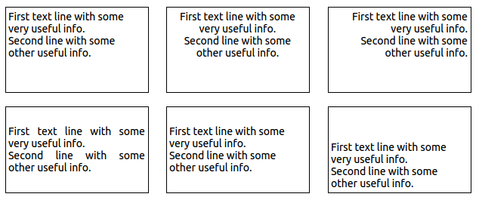

Вращение
Давайте взглянем на другую особенность: вращение. Любой объект, включая Memo, может быть повернут на любой угол в пределах 0..360 градусов. Установите необходимый угол поворота в Редакторе Свойств изменяя свойство "rotation". Границы Memo будут выровнены соответственно указанному углу. Таким образом вам не стоит беспокоиться о границах.
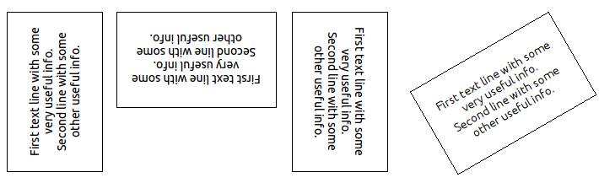

HTML Теги
Объект Memo позволяет использовать большинство HTML тегов. Тег может быть размещен в тексте Memo элемента. Теги отключены по умолчанию. Для того чтобы включить распознавание HTML тегов, установите свойство “allowHTML” в значение "true". Ниже приведены несколько примеров.
i>Memo</i> <b>example</b><br>
E = mc<sup>2</sup\><br>
A<sub>1</sub> = B<sup>2</sup><br>
this is a usual text, <font color=red>and this is a red one
</font><br>
this is a usual text, <font color="#FF8030">and this is an orange one</font>

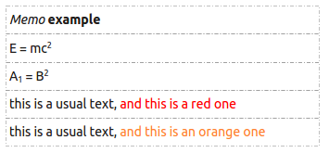

Выражения
Выражения — это одна из наиболее важных особенностей элемента Memo. Она позволяет показывать не только статичный текст, но и вычислять выражения в процессе генерации отчетов. Выражения могут чередоваться со статичным текстом. Чтобы понять как это работает, введите текст ниже в редакторе помощника Memo элемента:
Сейчас: [QDateTime.currentDateTime()]
(или упрощенный вариант с учетом локали: "Сейчас: [DATE]")
и сгенерируйте отчет нажатием «F5» на клавиатуре. Вы увидите результат похожий на:
Now is Fri Jul 18 2014 00:44:22 GMT-0700 (PDT)
(или для переменной DATE: 18/07/2014 или 07/18/2014 в зависимости от вашей локали)

Почему это так? Внутренний генератор CuteReport определяет каждое выражение в тексте, высчитывает его результат и подменяет исходное выражение его результатом. Текст Memo элемента может содержать неограниченное количество выражений. Выражения могут использовать сложные математические операции, константы, переменные, объекты и их свойства. Но здесь кроется несколько потенциальных проблем, в случае если обычный текст содержит квадратные скобки, которые не предполагались как выражение. Например, мы желаем напечатать:
array[0] = 'Банан'
Фрагмент [0] будет распознан как выражение, подсчитан с результатом 0 и будет помещен в текст. В результате мы получим:
array0 = 'Банан'
что определенно не то что мы хотели получить. Существует два решения этой проблемы:
- установить свойство «allowExpressions» в «false» чтобы запретить любые выражения в данном Memo элементе
- изменить квадратные скобки на что-либо другое как символы определяющие границы выражений с помощью свойства «expressionDelimiter»

В первом случае весь текст будет считаться простым текстом без выражений. Во втором случае выражения будут распознаваться с помощью других символов, определяющих границы выражений. Вы могли бы использовать "<" как начало и ">" как конец. Но не используйте HTML текст в таком случае. Если вам нужно использовать HTML, вы могли бы использовать "<%" как начало и "%>" как конец выражения. Детектор выражений работает перед непосредственно рендерингом текста, таким образом, любые символы указанные в качестве разделите, будут вырезаны из текста. Не используйте один и тот же набор символов в качестве начала и конца выражения.

Перетекание текста
Функция перетекания текста доступна в Профессиональной версии CuteReport. Она позволяет огибать текстом другие элементы. Давай сделаем простой пример для демонстрации данного функционала. Ниже приведен пример шаблона для построения списка, состоящего из имени животных и их описания:
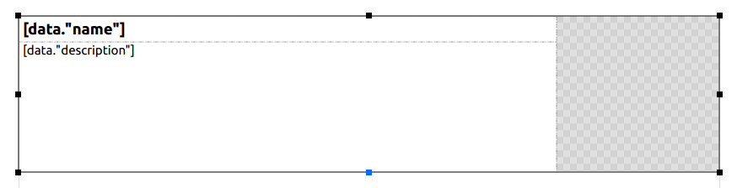
Когда мы сгенерируем отчет, мы получим:
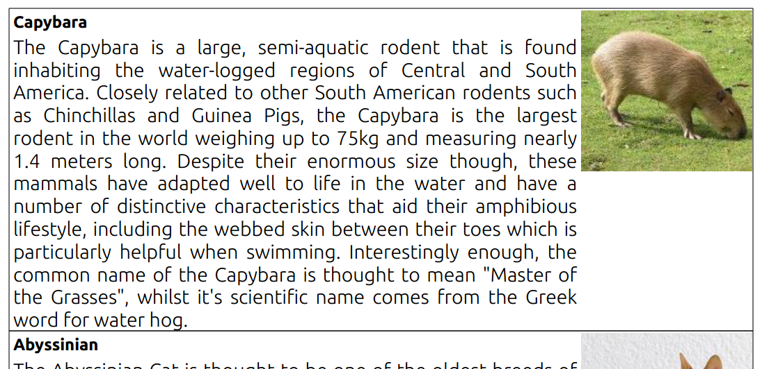
Здесь можно заметить пустое пространство под картинкой. Было бы неплохо использовать это пространство под текст. Чтобы добиться этого, мы добавим новый элемент Memo под существующим элементом, содержащим описание, отключим растягивание для существующего Memo. Вместо этого мы установим свойство «flowTo» в нашем только что созданном Memo (memo_2) в «memo_1». Таким образом это должно выглядеть так:
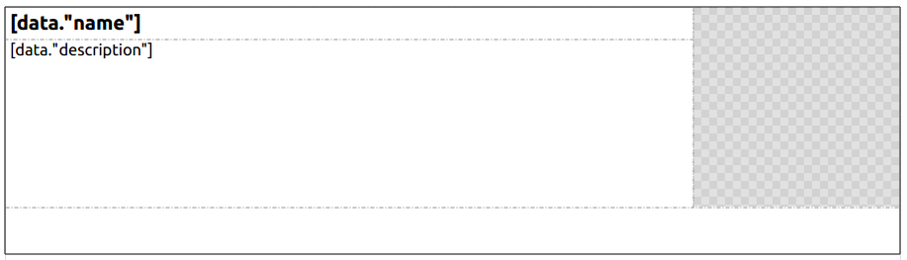
Наш отрендеренный результат:
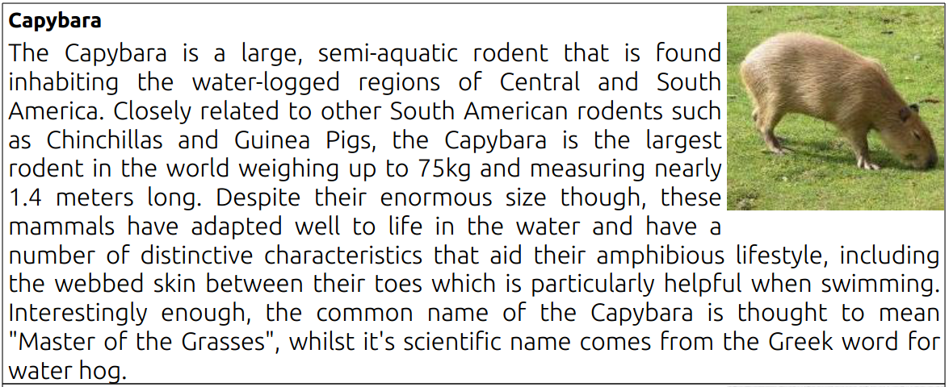
Это намного красивее. Не так ли?
Более подробному рассмотрению функции обтекания текстом посвящена одна из следующих глав.

Помощник Memo
Использование Редактора Свойств для изменения свойств Memo не является единственным путем. Вы можете воспользоваться Помощником. Он является полезным при вводе длинного текста, построении выражений или для форматирования HTML текста. Для вызова Помощника дважды кликните на элементе Memo. В зависимости от свойства «allowHTML» открытое диалоговое окно будет иметь или не иметь панель инструментов HTML текста. Ниже 2 вида для обоих случаев:
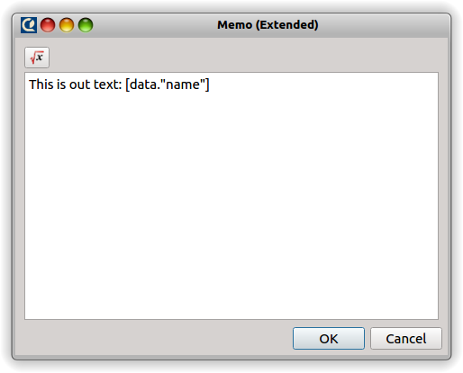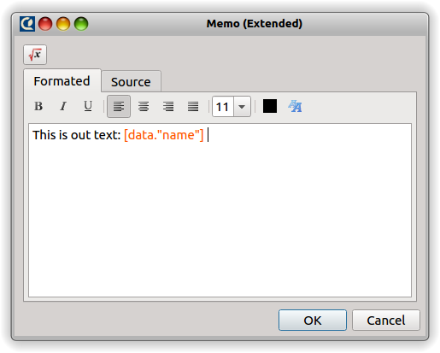
Используйте элементы управления HTML как в любом другом редакторе. Также вы можете прямо использовать HTML теги для получения желаемого HTML текста во вкладке «Source». Все изменения будут моментально отражены во вкладке «Formatted». Вы можете совмещать HTML код с выражениями безо всякого ограничения, кроме ограничения использовать корректный разделитель выражений, который не пересекается с HTML тегами. Если ваш пакет CuteReport содержит дополнительные модули обеспечивающие дополнительный функционал, вы увидите дополнительные кнопки вверху окна Помощника. В нашем примере мы имеем установленный Редактор Выражений (Expression Editor). Если вы нажмете кнопку , то появится форма Редактора Выражений. Она содержит несколько вкладок и предоставляет список всех доступных переменных, функций, методов которые могут быть использованы для построения выражений:
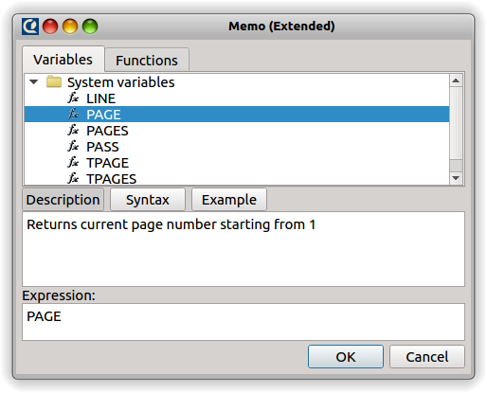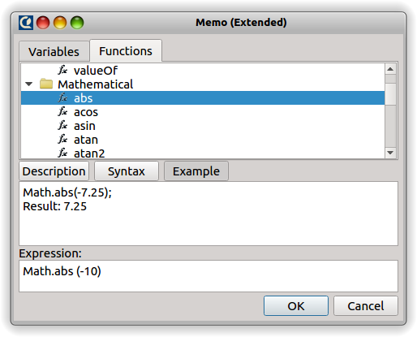
Как видно на иллюстрациях для каждой функции или переменной доступно полное ее описание, описание синтаксиса и один или несколько примеров ее корректного использования. Двойным щелчком на имени функции или переменной вы добавите ее в выражение. Обратите внимание на знак «~» в некоторых добавляемых функциях. Это означает что в этом месте необходимо вставить корректное значение параметра функции.

Форматирование

[TODO]
Подробное описание строки форматирования смотри в разделе «Скритовый движок → Форматирование»

Другие полезные свойства элемента Memo: stretchMode: растяжение элемента, чтобы вместить весь текст showStretchability: показывать растягивание в дизайнере expressionDelimiter: две строки, разделенные запятой, определяющие начало и конец выражения.
- stretchFont: устанавливать автоматический размер шрифта, чтобы вместить текст

Контейнеры
Контейнеры служат для динамического или статического позиционирования графических элементов на странице. Каждый контейнер имеет свои собственные позицию и набор функций. CuteReport содержит несколько специальных контейнеров, предназначенных для представления данных из наборов данных. Набор данных (Dataset) содержит структурированные данные организованные в строки, имеющие одно или более столбцов (полей). Для печати данных из наборов данных в CuteReport используются специальные контейнеры и именами "Detail...". Для того чтобы они заработали, добавьте один или более таких контейнеров на страницу, соедините их с набором данных и разместите на них Memo элемент. Как только контейнер подключен к набору данных, Memo будет иметь появляющуюся при наведении на него кнопку справа с выпадающим списком всех полей набора данных (только профессиональная версия). В процессе рендеринга отчета эти контейнеры будут распечатаны на странице. «Detail» контейнер обычно будет распечатан один раз на каждую строку набора данных, «DetailHeader» и «DetailFooter» будут напечатаны в соответствии с их свойством «condition» (условие). Если на странице не остается более свободного пространства для печати контейнера, то для продолжения будет автоматически создана новая страница. На вновь созданной странице будут предварительно напечатаны заголовок и подвал страницы. Этот процесс размещения контейнеров и элементов и называется рендеринг.
Ниже приведен список контейнеров содержащихся в стандартной поставке и их краткое описание:
- PageHeader (Заголовок страницы): содержит все элементы печатаемые вверху страницы
- PageFooter (Подвал страницы): содержит все элементы печатаемые внизу страницы
- Title (Заголовок): содержит все элементы печатаемые в начале отчета
- Summary: содержит все элементы печатаемые в конце отчета
- Detail: должен быть соединен с набором данных и содержит все элементы печатаемые для каждой строки набора данных
- DetailHeader: должен быть соединен с набором данных и содержит все элементы печатаемые для каждой строки набора данных если результат подсчета выражения в свойстве «condition» является «true». Контейнер может быть использован для печати шапки группы контейнеров.
- DetailFooter: должен быть соединен с набором данных и содержит все элементы печатаемые для каждой строки набора данных, если результат подсчета выражения в свойстве «condition» является «true». Контейнер может быть использован для печати подвала группы контейнеров.
- Overlay: может быть размещен в произвольном месте страницы. Может быть использован как контейнер для переднего слоя, фона, водяного знака.

Хранилища
Теперь мы рассмотрим следующий класс объектов в CuteReport. Хранилище — это структура, которая сохраняет все данные используемые в отчете, такие как иллюстрации, шаблоны, базы данных и прочее. CuteReport предоставляет несколько стандартных типов хранилищ: FileSystem (файловая система), GIT, resource (ресурсы), Database (база данных). Определенно, вы знакомы с некоторыми или всеми из них. Позднее мы рассмотрим каждое хранилище детально, но пока обратим внимание на общие аспекты хранилищ. В CuteReport вы можете создавать любое количество объектов каждого типа. Это полезно если вы имеете несколько удаленных систем, которые хранят шаблоны отчетов с различными настройками. Так вы модете иметь один GIT сервер с доступом только для чтения и один GIT сервер с полным доступом. В этом случае, вы можете создать 2 хранилища типа «GIT» и установить соответствующие настройки для каждого из них. Все хранилища в CuteReport имеют собственное уникальное имя, основанное на схеме хранилища. Таким образом 2 объекта с одинаковым типом «GIT» будут иметь имена «git_1» и «git_2». Любое имя может быть изменено на любое желаемое, но оно все же должно быть уникальным в пределах отчета. Ядро CuteReport не позволит вам назначить уже существующее имя. Чтобы получить доступ к объектам в хранилище, вы будете использовать путь в стиле ссылки, подобно: «file_1:/file_path/image_file.jpg», где «file_1» - это имя хранилища и «/file_path/image_file.jpg» - путь к файлу в этом хранилище. Также возможно назначить хранилище по умолчанию для всех отчетов в диалоге настроек Дизайнера используя "Tools → Options → Storage", так что любое имя файла без указанного имени хранилища будет передано в хранилище по умолчанию.
Существует 2 вида хранилищ с различным приоритетом: глобальные хранилища и собственные внутренние хранилища отчета. Когда ядро CuteReport встречает ссылку на файл, во-первых оно проверяет собственные хранилища отчета, потом глобальные хранилища. Поэтому если вы хотите специальное хранилище со специфическими настройками для вашего отчета, добавьте хранилище нужного типа прямо в шаблон вашего отчета во вкладке «Reports». Ваш отчет будет всегда использовать это хранилище независимо от настроек и наличия объектов глобальных хранилищ.

Хранилище «Файловая система» (Standard::Filesystem)
«Файловая система» (FileSystem) — наиболее часто используемое хранилище. Оно имеет только несколько опций: «корневой каталог» (root folder) и «спрашивать о перезаписи» (ask for rewrite). «Корневой каталог» — это самый верхний каталог доступный для пользователя. «Спрашивать о перезаписи» - опция используемая для определения надо ли показывать диалог при перезаписи файла или нет.

Хранилище «GIT» (Standard::GIT)
Этот тип хранилищ может быть использован для хранения шаблонов отчетов и их объектов на локальной или удаленной системе контроля версий GIT. Присутствуют следующие настройки:
- remote url: ссылка на репозиторий
- login, password: логин и пароль
- local path: локальный путь куда git репозиторий будет клонирован
- git binary: путь к бинарному файлу запуска git. CuteReport использует внешний бинарный файл для управления репозиторием git, так что для правильной работы хранилища он должен быть указан
- кнопка «sync now»: кнопка для клонирования и отправки данных из/в удаленный репозиторий

Хранилище «Resource» (Standard::Resource)
Все объекты в этом хранилище будут внедрены непосредственно в файл шаблона отчета.

Хранилище «SQL» (Standard::SQL)
Это хранилище сделано чтобы помочь вам просто сохранять и загружать шаблоны отчетов в/из SQL базы данных без написания и единой строчки кода в вашем приложении. Просто укажите информацию о вашей базе данных, корректную таблицу и поле таблицы где хранятся отчеты или объекты отчетов.

Наборы данных
Как было упомянуто ранее, набор данных — это объект, который содержит структурированные данные, организованные в строки с одним или более столбцом(полем). Набор данных может получать значения полей с различных источников и он обеспечивает общий программный интерфейс для данных. CuteReport предоставляет несколько стандартных наборов данных: SQL(Structured Query Language), CSV(Comma-Separated Values), FileSystem (файловая система), Model (модель). Каждый из них получает данные из разных источников.
Типы наборов данных:
- SQL Dataset (Standard::SQL): обеспечивает интерфейс для получения значений из SQL базы данных. Может работать с различными базами данных поддерживаемыми Qt, т.е для которых в Qt есть драйвер. Имеет несколько настроек для подключения к удаленной базе данных (таких как mysql, postgresql) или для использования встраиваемой базы данных (как sqlite).
- CSV Dataset (Standard::CSV): обеспечивает интерфейс для данных, размещенных в текстовом файле и разделенных запятой или другим символом. Он может загружать данные из внешнего файла каждый раз при наполнении или загрузить и держать во внутреннем кэше.
- Filesystem Dataset (Standard::Filesystem): обеспечивает интерфейс для получения информации из файловой системы и отображает информацию о дисках, файлах, каталогах в виде данных, структурированных в строки. Имеет несколько настроек: фильтрование, уровень рекурсии, максимальное количество выводимых строк. Этот набор данных может быть использован для получения списка товаров, фото каталога и пр.
- ModelDataset (Standard::Model): Используется для экспорта подготовленных данных из вашей программы в объект отчета. Если у вас в программе имеется такой виджет как QTableView или QTableWidget или модель унаследованная от QabstractItemModel, вы можете легко распечатать данные из нее используя этот набор данных.

Попробуйте поэкспериментировать с каждым набором данных, чтобы понять как он работает. Вы можете получать данные из набора и просматривать их в виде таблицы через нажатие кнопки «Test it». Данные из всех наборов данных доступны из скриптового движка и могут быть использованы в любом из объектов отчета. Чтобы получить данные из набора данных там где это доступно, вы можете использовать выражение типа [имяНабораДанных."имяПоля".номерСтроки] или [имяНабораДанных .getValue("имяПоля", номерСтроки)] . Первая форма является сокращением второй. Каждая сокращенная форма выражения заменяется полной формой в непосредственно перед запуском процесса построения отчета автоматически. Номер строки может быть опущен в любом представлении. В таком случае будет использована текущая строка датасета.
Для более детальной информации о каждом наборе данных обратитесь к главе «Наборы данных».
Позднее мы рассмотрим как подключать наборы данных к контейнерам и как использовать эти данные.

Пример отчета «Список клиентов»
Теперь мы создадим наш второй отчет и рассмотрим как использовать наборы данных. Для этого мы будем использовать тестовую sqlite базу данных с именем «business.db». Во первых, создадим новый пустой отчет нажатием «main menu -> Report -> New Report». Потом перейдем на вкладку «Datasets» и кликнем на кнопке SQL типа для создания набора данных. Теперь у нас есть SQL набор данных в нашем отчете. Давайте установим для него корректные параметры. Кликнем «"File...». Когда появится диалог открытия файла базы данных убедимся что выбрано правильное хранилище в выпадающем списке «Storage», найдем файл с именем «business.db» и выберем его. Теперь у вас должно быть заполнено поле «Database:» и оно должно содержать путь к файлу, что-то вроде «file:dataset.db». Поскольку у нас локальная база данных в файле, поля с именем удаленного сервера(host), имени пользователя(user) и пароля(password) оставляем пустыми. Выберите «SQLITE» драйвер в списке доступных драйверов (Available Drivers) и нажмите «<<» чтобы скопировать имя драйвера в поле «Driver». Теперь мы можем подключиться к нашей тестовой базе. Давайте напишем простой SQL запрос чтобы проверить ее:
select * from customer

Как результат мы имеем что-то типа изображенного на картинке:
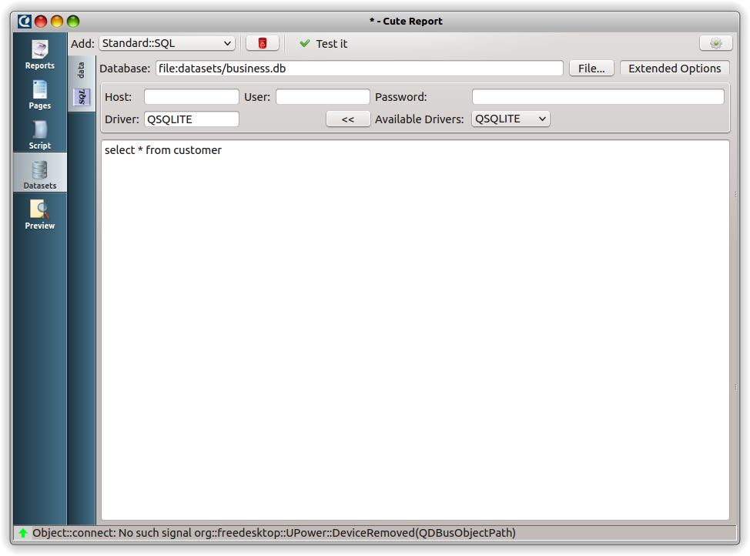
Нажмем "Test it" и откроется таблица с полученными данными. Если что-то пошло не так и вы не видите результата, проверьте наличие ошибок в виджете ошибок в статусной строке. Отлично! Теперь вы закончили создание набора данных.
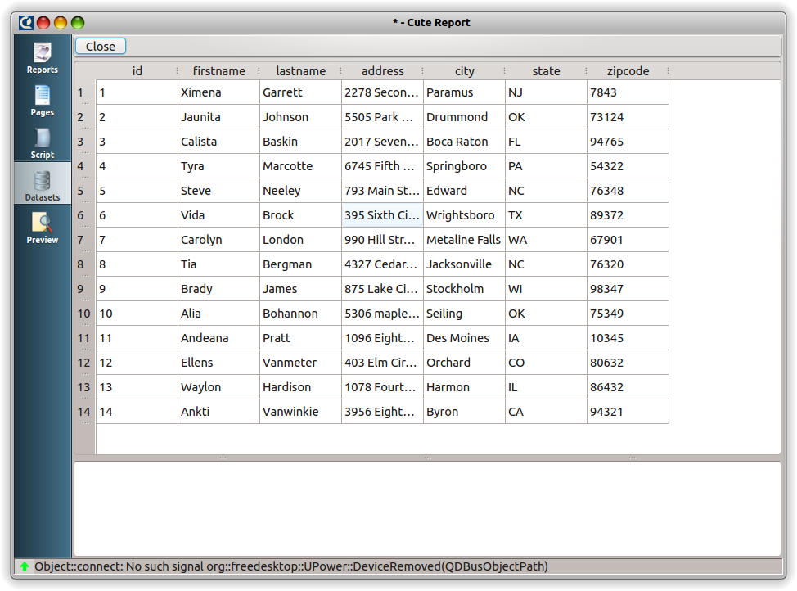
Перейдите во вкладку "Pages" и создайте новую страницу если она еще не создана. В зависимости от набора модулей, возможны несколько типов страниц. Если у вас доступно больше одного типа, то при нажатии кнопки "Add new page"  появится выпадающий список с возможностью выбора. Добавьте на страницу контейнер "Title" (Заголовок) , установите корректный размер протягиванием синих направляющих или установкой корректного размера в Редакторе свойств. Теперь разместите элемент "Memo" в центре контейнера и установите его размеры тоже. Теперь сделайте двойной клик на элементе Memo и напечатайте «Список клиентов» в редакторе. После этого нажмите "Ok". Чтобы отцентрировать текст, кликните на свойстве "TextFlags" элемента Memo в Редакторе свойств и включите "AlignHCenter". Следующий шаг это добавление контейнера "Detail" и подключение его к набору данных клиентов. Чтобы сделать это, активируйте контейнер щелчком на нем и напечатайте "data" в его свойстве "dataset". Введенный текст "data" — это имя нашего набора данных. Вы можете изменить имя любого набора данных дважды кликнув на вкладке с именем набора данных в Редакторе Данных. Теперь время добавить несколько элементов на контейнер: Номер, Имя, Фамилия, Адрес, Город и Индекс. Для того чтобы было проще выравнивать элементы вы можете включить магниты нажатием на кнопки магнитов вверху Редактора Страниц. Если вы желаете изменить имя элемента и назначить ему более понятное и распознаваемое в Инспекторе Объектов имя, идите к Редактору свойств и измените свойство "objectName" на что-то вроде: memoFirstName, memoSecondName, memoAddress и так далее. Имя должно содержать только буквы латинского алфавита. Мы не будем использовать эти имена в этом примере, но это может пригодиться вам позднее. Далее добавим инструкции к элементам Memo о том что им необходимо отображать. Перейдем к первому, сделаем двойной щелчок и напечатаем "[LINE]" в редакторе Помощника. Как было объяснено ранее, "[]" определяют границы выражений и текст “LINE” - это внутрення переменная, которая хранит значение текущей строки набора данных. Нажмите "F5" и вы увидите как это работает.
Теперь вернемся назад в Редактор Страниц путем нажатия на вкладку "Pages" в панели модулей и заполним второй элемент Memo данными об имени клиента. Добавьте текст "[data."firstname"]" в этот элемент. Пользователи Профессиональной версии CuteReport могут просто кликнуть на серой кнопке, появляющейся в правой стороне элемента, как показано здесь:
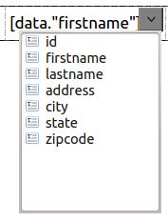
Этот выпадающий список содержит все поля набора данных, к которому относится элемент Memo. Это будет работать только если Memo расположен на контейнере который имеет заполненное свойство “dataset”, и если набор данных с таким именем существует и правильно настроен.
Проделайте то же самое со всеми элементами и установите корректное поле для отображения. Нажмите "F5" и вы увидите что-то вроде этого:
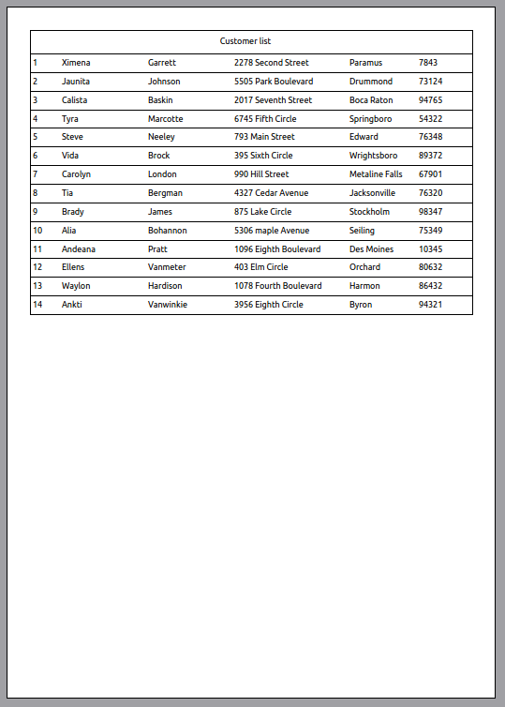
Если вы не получили такого результата, вы можете загрузить готовый файл CustomerList.qtrp из поставки CuteReport и определить что вы сделали не так.

Элемент Image
Элемент Image предназначен для представления любых изображений в поддерживаемых графических форматах. В настоящее время поддерживаются следующие форматы: BMP (Windows Bitmap), GIF (Graphic Interchange Format), JPG (Joint Photographic Experts Group), JPEG (Joint Photographic Experts Group), PNG (Portable Network Graphics), PBM (Portable Bitmap), PGM (Portable Graymap), PPM (Portable Pixmap), XBM X11 (Bitmap), XPM (X11 Pixmap).
Давайте рассмотрим этот элемент ближе. Создайте новый отчет, добавьте новую страницу, добавьте элемент Image. Для элемента доступно несколько источников данных: Static, Storage, Dataset. Тип источника определен в свойстве sourceType.
Рассмотрим каждый источник:
- Static: позволяет загрузить иллюстрацию из файла и сохранять загруженные данные внутри объекта. Файл должен быть загружен вручную нажатием на свойство "image" в Редакторе Свойств.
- Storage: позволяет загружать файл в процессе генерации отчета. Свойство элемента "source" должно содержать путь к необходимому. Если путь не содержит имени хранилища, то будет использовано хранилище по умолчанию. Свойство "source" может содержать выражения. Например, если источник определен как"file:/[data."filename"]", то движок отчета попробует найти имя файла в наборе данных с именем "data"и потом попробует загрузить файл с таким именем из хранилища с именем "file".
- Dataset: позволяет загружать файл из бинарного поля набора данных. Свойство "source" должно указывать на поле датасета, содержащее картинку. Например: [data."image"]

Перечень других важных свойств:
- keepAspectRatio: Если установлено в «true», то Image будет всегда сохранять оригинальные пропорции при изменения размеров.
- Center: Если установлено в «true», то иллюстрация всегда будет отцентрирована в границах объекта.

Отчет с иллюстрациями
В этой главе мы увидим как использовать элемент Image и набор данных «Файловая система (File System). Давайте создадим новый отчет, добавим новую страницу, добавим контейнеры «Title» и «Detail». Далее мы создадим объект набора данных File System. Перейдите в Редактор Данных через вкладку "Datasets", кликниете на «Standard::FileSystem». Выбеоите любой каталог в котором есть иллюстрации нажатием на кнопку "Select dir...". Установите «maxNumber» в 6. Это максимальное количество записей, которые набор данных получит. Отключите флаги: Directories, All Directories. Добавьте фильтр: «.jpg; .png» или любые другие форматы которые вы хотите. Установите «Path appearance» в «AbsolutePath», таким образом мы сможем загрузить иллюстрации используя их абсолютный путь. Теперь нажмите "Test it". В результате вы сможете увидеть 6 строк или менее с файлами выбранного вами в фильтре формата.
Перейдите в Редактор Страниц. Добавьте элемент Memo на Title контейнер, напечатайте здесь "Фотографии клиента" и выровняйте текст по центру. Для лучшего вида установите «backgroundBrush» для конейнера Title. Установите «backgroundBrush::style» в «SolidPattern» и «backgroundBrush::color» в «#688482». Теперь измените цвет текста. Кликните на Memo и измените значение свойства «textColor» на белый. Готово!
Теперь приступим к созданию картинки. Установите высоту контейнера Detail в 30 мм. Добавьте элемент Image на правую часть контейнера и измените его размер так чтобы он соответствовал контейнеру. Установите «sourceType» в «Dataset» и «source» в «file://[data."name"]». Как вы помните, все всередине квадратных скобок будет определено как выражение и будет заменено его фактическим значением. Таким образом наш источник будет выглядеть примерно как «file://picture_path/picture.jpg». Да, здесь другая важная деталь: если отчет загружает какие-нибудь данные в процессе рендеринга, он обязан иметь встроенный объект хранилища! Это сделано для безопасности. В некоторых случаях вы захотите не позволять пользователю использовать какое-нибудь глобальное хранилище CuteReport. Поэтому перейдите во вкладку «Reports» и добавьте хранилище «Standard::FileSystem». Мы имеем абсолбтный путь к иллюстрациям, поэтому очистите «Root folder» для этого хранилища.
И последний шаг — это создание элемента Memo который содержит путь файла. Добавьте новый Memo в левую часть контейнера Detail и напечатайте там: «[data."Name"]». Пользователи Профессиональной версии иогут просто нажать на кнопку появляющуюся при наведении мыши на элемент.
В конечном итоге наш шаблон отчета должен выглядеть так:
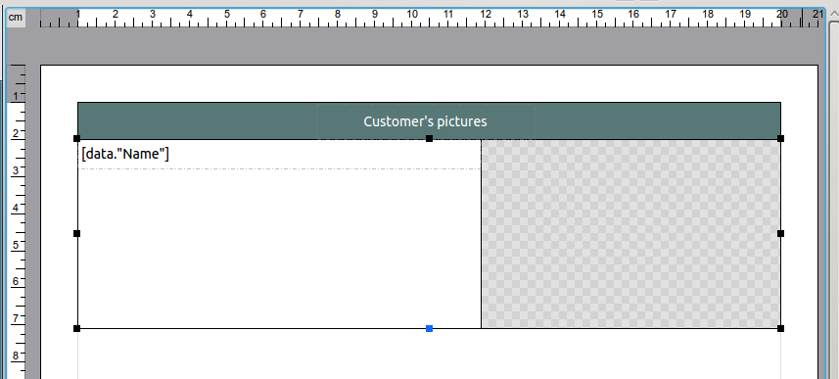
Теперь время нажать на «F5» и насладиться результатом:
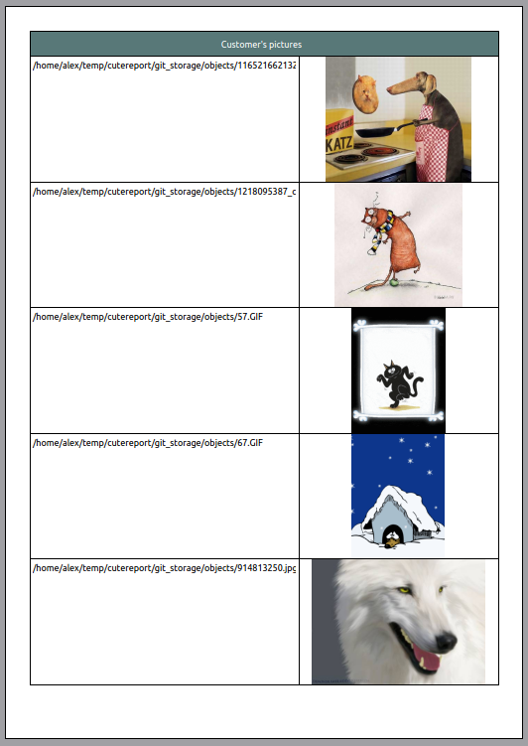

Печать многострочного текста
Давайте проследуем дальше и рассмотрим как кправлять многострочным тексом. В предыдущей главе мы научились создавать новые отчеты, создавать наборы данных и подключать наборы данных к контейнерам. Давайте сделаем это:
- создать новый пустой шаблон отчета
- добавить новый набор данных SQL и использовать тестовую базу данных «animals.db», которую вы можете найти в комплекте с CuteReport пакетом или взять тут https://github.com/AlFoX/CuteReport_examples/tree/master/datasets.
- Добавить контейнер Detail
- положить 2 элемента Memo на контейнер: первый — название животного, второй — его описание
- положить элемент Image на правую сторону контейнера

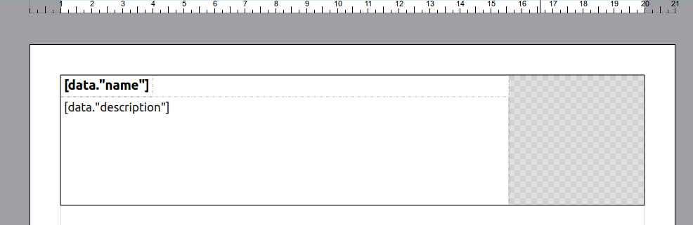
Теперь взглянем ближе на создание набора данных. Когда вы добавили набор данных SQL, укажите ему файл «animals.db», установите драйвер (Driver) - «SQLITE» и напечатайте текст запроса к базе дынных "select * from animal". Нажмите "Test it" проверьте все ли сделано правильно. Ниже вы можете видеть как оно должно выглядеть в итоге.
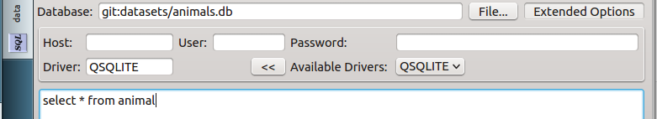
Когда эта часть готова, возвращайтесь в Редактор Страниц и установите корректные поля для показа в элементах Memo. Первый верхний Memo — это название животного. Поэтому сделайте двойной клик на нем и напечатайте: [data."name"]. Пользователи Профессиональной версии могут просто нажать на кнопке появляющейся при наведении мыши на элемент и выбрать поле из выпадающего списка. Если кнопка не появляется, проверьте подключен ли ваш контейнер к корректному набору данных, т.е заполнено ли свойство "dataset" контейнера под этим Memo. Установите жирный шрифт для названия животного нажатием на свойство «font» в Редакторе Свойств или используя редактор шрифта в панели инструментов. Тперь переходите ко второму Memo. Это описание животного. Поэтому впечатайте: [data."description"]. Просто, да? Давайте посмотрим на результат и сгенерируем отчет(нажмите «F5»):
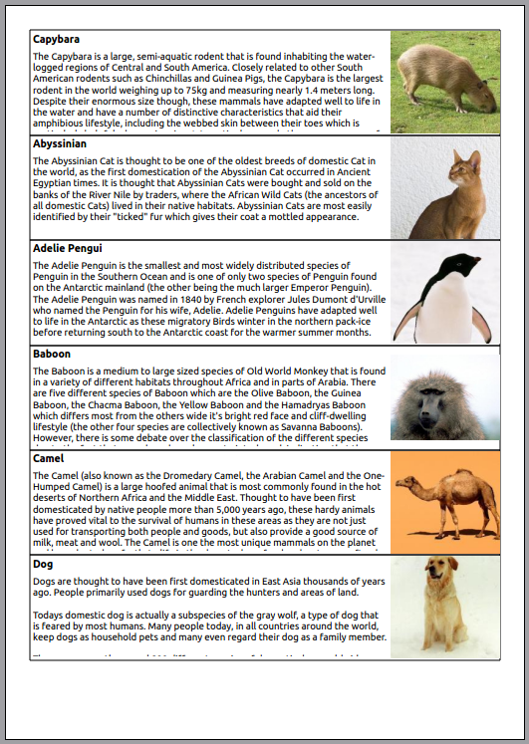
Выглядит не очень, правда? Некоторые описания были обрезаны. Конечно мы можем просто изменить высоту для Memo с описанием животного чтобы оно вместило самый большой текст, но в таком решении есть несколько недостатков:
- чрезмерной расход бумаги, поскольку мы не будем полностью использовать все пространство элемента Memo если он содержит мало текста
- вы никогда не знаете какой длины будет текст или он может измениться в будущем
- это просто не выглядит красиво :)

Исправим же это: установим свойство «stretchMode» объекта Memo в «ActualHeight», установим свойство "stretchable" контейнера Detail в «true» и перестроим отчет.
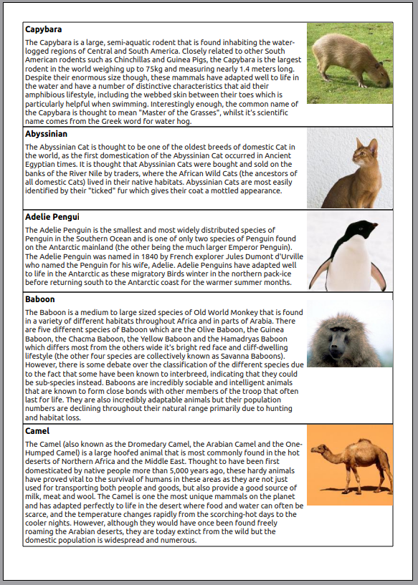
Как вы можете видеть «stretchMode» исправило положение. Ниже приводятся другие значения этого свойства:
- DontStretch — не растягивать объект
- ActualHeight — растягивать высоту объекта чтобы вместить весь его текст
- MaxHeight — растягивать высоту объекта чтобы достигать нижней границы контейнера

Обтекание объектов текстом
(только профессиональная версия)
Иногда вам потребуется создать отчет требующий обтекания текста вокруг объектов. Это может быть иллюстрация или таблица. Ранее в главе посвященной Memo элементу мы уже затрагивали эту особенность. На самом деле эта задача не сложна в CuteReport. Просто добавим один дополнительный Memo куда будет перетекать текст. Для второго Memo установим свойство «flowTo» с именем первого Memo где текст начинается. Например, если первый Memo имеет имя «memo_1», установите свойство «flowTo» второго Memo в «memo_1». Свойство «StretchMode» первого Memo должно быть установлено в "DontStretch" и это же свойство второго Memo в "ActualHeight". Это всё.
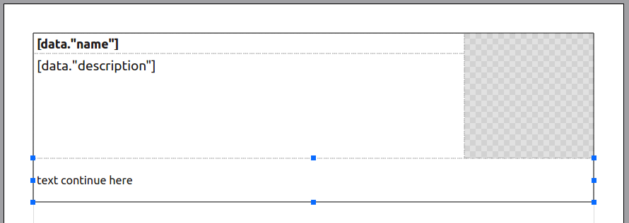
Теперь построим отчет и посмотрим как он выглядит:
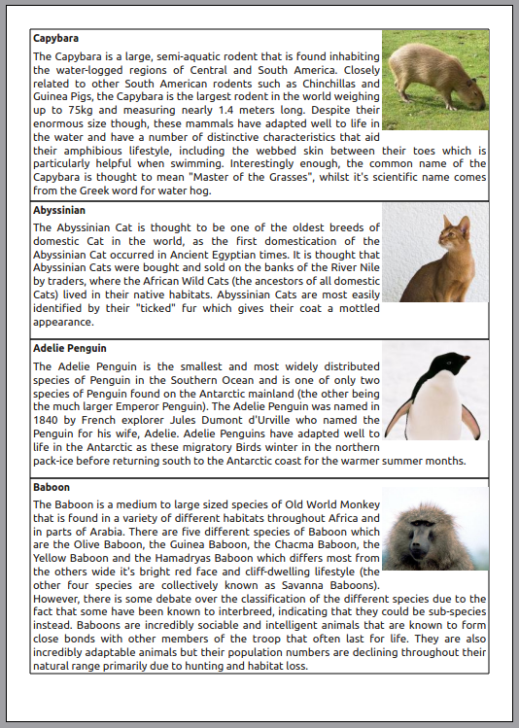
Для этого примера мы установили флаг «AlignJusify» в свойстве «textFlag». Не является необходимым выставлять этот флаг для всех связанных Memo элементов, так как все последующие связанные элементы наследуют форматирование предыдущих.

Сложное обтекание
Создание сложного обтекание не намного белее сложная процедура. Сделаем следующий пример:
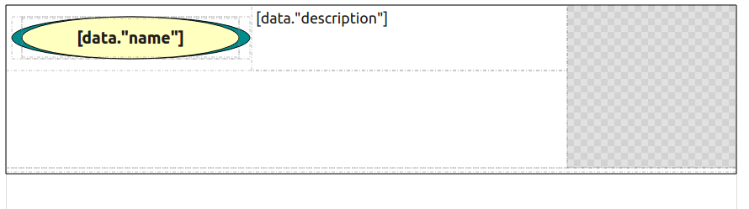
Как вы можете заметить, здесь 3 Memo объекта, которые используются для того, чтобы вместить текст: первый в центре вверху содержит текст «[data."description"]». Второй находится под первым и занимает левую и центральную часть. Третий расположен снизу под всеми другими элементами. Его высота установлена минимальной, поскольку он не будет использоваться в случае короткого текста. Нам не нужен расход пространства. Каждый последующий элемент Memo соединен с предыдущим установкой свойтсва «flowTo». Свойство «stretchMode» последнего элемента установлено в «ActualHeight». Первые два элемента не нуждаются в растягивании, поэтому их свойство установлено в "DontStretch". Нажмите "F5" для того чтобы построить отчет и вуаля:
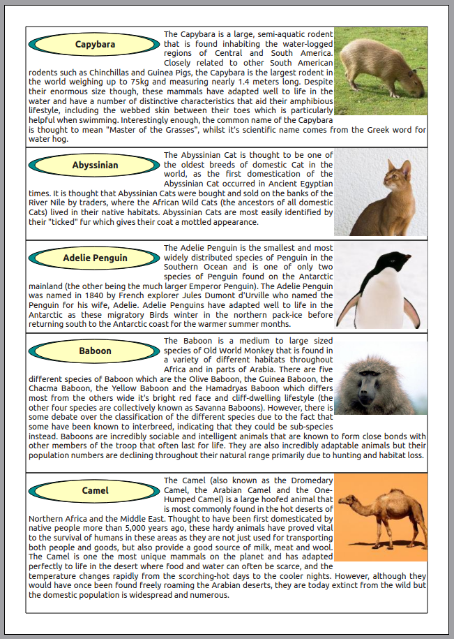

Вам не нужно беспокоится о порядке добавления элементов, вы можете добавлять Memo объекты в произвольном порядке. Как только вы установите корректное значение свойства «flowTo» все будет сделано автоматически. CuteReport достаточно умен чтобы понимать что вам нужно и прячет от вашего взгляда всю рутинную работу. Наслаждайтесь!

Печать ярлыков
(только коммерческая версия)
В этой главе мы увидим как используя CuteReport создать отчет с колонками. Это может быть полезным для печати ярлыков или чего-то похожего. Давайте сделаем простой отчет, содержащий ярлыки заказчиков для распечатывания и наклеивания на папки наших заказчиков. Ниже приведен пример:
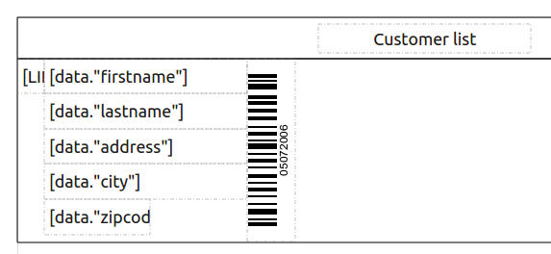
После построения отчета мы получим следующее:
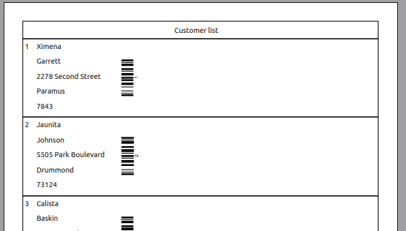
Как вы можете видеть пропадает очень много места справа, а значит пропадает много бумаги. Для оптимизации использования пространства мы сделаем несколько колонок чтобы заполнить весь лист ярлыками. Это может быть сделано используя свойство страницы «columns». Установите его в «3» в Редакторе Свойств на правой стороне экрана. Потом нажмите "F5" для построения отчета.
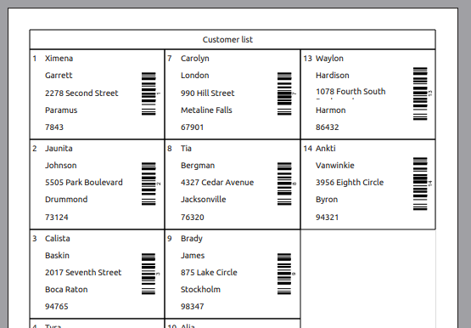

Существует два типа заполнения колонок: вертикальное "Vertical" и горизонтальное "Horizontal", которые устанавливаются через свойство страницы "fillDirection". На иллюстрации выше мы можем увидеть вертикальный тип заполнения, подразумевающий что ярлыки будут печататься один под другим пока в колонке есть свободное место. Когда в колонке нету свободного места, движок отчета создаст новую колонку и начнет заполнять ее сверху. Горизонтальный тип подразумевает что каждый следующий ярлык будет напечатан справа от предыдущего пока есть свободное место справа. Если места справа нет, движок отчета будет печатать следующий ярлык на следующей строке как вы можете увидеть ниже:
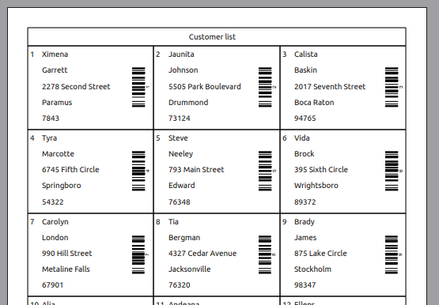

Вы можете выбирать тип в зависимости от ваших нужд. Не все контейнеры принимают во внимание настройку колонок. Некоторые игнорируют их, такие как PageHeader, PageFooter. Некоторые другие имеют специальные свойства для управления таким поведением, как DetailHeader и DetailFooter. Используя эту настройку вы можете строить шаблоны отчетов с колонками со сложным дизайном. Один из примеров ниже, это отчет содержащий сгруппированные колонки:
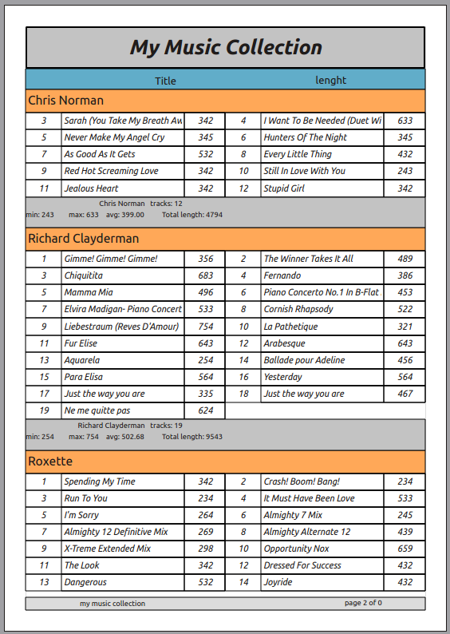

Многостраничный отчет
В CuteReport возможно создать многостраничный шаблон отчета. Эта особенность полезна если отчет должен содержать различные страницы с разным размером, ориентацией и т.д. В этом случае движок отчета будет сначала полностью обрабатывать первую страницу, потом вторую и т. д. Максимальное количество страниц шаблона не ограничено. Давайте рассмотрим простой пример с 2-мя страницами, где первая страница титульная и вторая — это непосредственно страница отчета с таблицей. Мы будем использовать наш предыдущий пример "Список клиентов". Чтобы добавить новую страницу, кликните на кнопке на панели инструментов Редактора Страниц. Если вам доступны страницы нескольких типов, вы увидите выпадающий список. Выберите стиль страницы кликом на нем. Новая страницы будет добавлена к отчету. Передвиньте ее на первое место кликом на . Поскольку элемент не может быть расположен прямо на странице, мы добавим контейнер «Overlay» в середину страницы. Теперь добавим элемент Memo на контейнер и введем в нем текст «Список клиентов». Построим отчет и теперь он должен выглядеть примерно так:
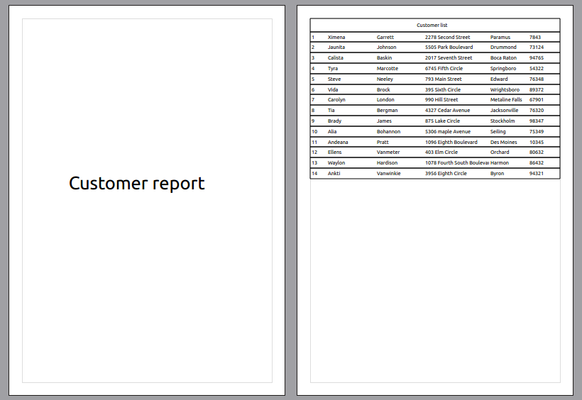

Машина скриптов
В этой главе мы рассмотрим как работать с машиной скриптов в CuteReport. Скрипт (или сценарий) — это программа на языке высокого уровня, выполняемая в процессе построения отчета. Возможность написания скриптов привносит чрезвычайно высокий уровень гибкости. Используя скрипт пользователь может контролировать практически каждый шаг генерации отчета и строить действительно сложные отчеты. В отчете присутствует главный скрипт, который контролирует все от старта процесса построения до его окончания. Но некоторые элементы, такие как Memo или Barcode поддерживают выполнение вставок в виде скриптов в их текстовых свойствах. Обычно скрипты в тексте должны быть обрамлены квадратными скобками [], так чтобы машина скриптов корректно определяла скрипт в тексте. Но для некоторых свойств допустимы только выражения в виде скриптов и они могут быть написаны без []. Некоторые элементы могут переопределять «[]» и использовать что-то другое или предоставлять дополнительное свойство для определения границ скриптовых вставок, как, например, это делает свойство «expDelimiter» в элементе Memo.
Область применения скрипта довольно обширна. С помощью скрипта вы можете сделать следующее:
- выполнить обработку данных со сложной логикой, которая не поддерживается стандартными средствами CuteReport;
- управлять свойствами страниц, контейнеров и элементов, изменяя их положение, оформление и содержание;

Чтобы увидеть скрипт отчета, переключитесь на вкладку «Script» в панели модулей. Смотрите главу «Дизайнер → Редактор скрипта» для получение более подробной информации о редакторе скрипта.

Объекты в скрипте
Все объекты отчета доступны из скрипта по их имени. Например, если у вас есть объект Memo с именем memo_1 и вы хотите установить его цвет, вы можете сделать это следующим способом:
memo_1.backgroundBrush = new QBrush(new QColor("#665544"));
memo_1.color = new QColor(Qt.red);
Все свойства объекта которые вы можете видеть в Редакторе Свойств могут управляться через скрипт. Некоторые объекты имеют несколько типов одного и того же свойства, как свойство "stretchMode" в элементе Memo. Имеется 2 типа: enum and string. Пользуйтесь тем что вам удобнее:
memo_1.stretchMode = "DownStretch";
memo_2.stretchMode = Memo.ActualHeight;

Переменные в скрипте
Каждый объект или значение сохраняется в скрипте как переменная. Вы можете создавать свои собственные переменные при старте отчета и изменять их значение во время построения отчета. Скрипт может иметь некоторые внутренние переменные доступные пользователю.

Локальные переменные
Переменные могут объявляться и использоваться локально в скрипте. После того как переменная объявлена, ей может быть присвоено значение. Вот один пример:
var myVar = "Привет, мир!";

Когда вы объявили переменную вы можете использовать ее в любых объектах отчета, например в Memo напечатав «[myVar]» в свойстве «text». Для более детальной информации о переменных JavaScript обратитесь к документации по языку JavaScript.

Глобальные переменные
Любые глобальные переменные которые определены в отчете могут быть доступны из скрипта. Имя переменной должно быть объявлено как: ${моя_переменная} без пробелов между фигурными скобками и в имени переменной. Рекомендуется два варианта именования переменных из нескольких слов как «my super duper variable". Первый вариант — заменять пробелы символами подчеркивания «_». Второй вариант — удалить пробелы и использовать заглавную букву для каждого следующего слова в переменной. Внутренне машина сценариев использует специальные имена для хранения глобальных объектов. Поэтому использование "_" в начале переменной крайне не рекомендуется.
Как только переменная объявлена, она будет автоматически добавлена в список глобальных переменных отчета. Давайте проверим. Откройте новый пустой отчет, перейдите во вкладку «Script» и введите ${test}. Теперь переключитесь на вкладку «Reports». Вы увидите как переменная появилась в списке переменных и теперь вы можете тестировать ваш отчет присвоением переменной какого-нибудь значения.
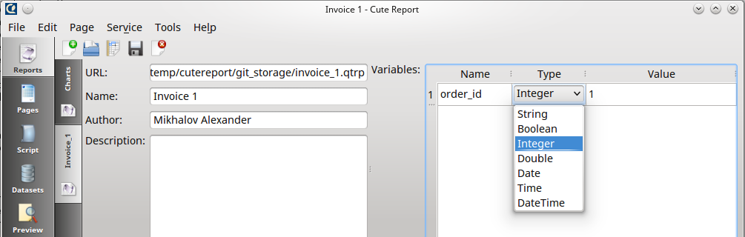

Для внешних переменных доступно несколько типов: String, Boolean, Integer, Double, Date, Time, DateTime. В случае если переменная передается из внешней программы, то она будет приведена к указанному типу.

Переменные генератора отчетов
Машина сценариев имеет свои собственные переменные и полный список переменных зависит только от используемого генератора.
Вот некоторые из переменных стандартного генератора:
- LINE — номер текущей строки набора данных начиная с 1
- LINES — всего строк
- PAGE — номер текущей страницы начиная с 1

Профессиональная версия генератора содержит дополнительные переменные:
- PAGES — всего страниц (требует два прохода)
- PASS — номер прохода отчета
- PASSES — всего проходов
- DATE — строка представляющая текущую дату отформатированную в соответствии настроек локали приложения. Вместо этого может быть использовано QDate.currentDate()
- TIME — время когда генерация отчета была запущена. Вместо этого может быть использовано Qtime.currentTime()
- DATETIME — datetime объект содержащий текущую дату и время и может быть отформатирован в любое представления используя теги форматирования.

Формы
(только профессиональная версия)

IВ этой главе мы рассмотрим пример как управлять формой из скрипта. Рабочий пример вы можете найти в CuteReport Demo приложении в разделе General → forms”.
Ниже приведен скрипт, используемый в этом примере:
var reportDefaultLang = engine.reportVariableValue('tr');
var translator_codes = engine.customData('translator_codes');
var translator_languages = engine.customData('translator_languages');

print('def lang: ' + reportDefaultLang);
print('codes: ' + translator_codes);
print('languages: ' + translator_languages);

form.defaultLangLabel.setText(reportDefaultLang.length == 0 ? 'Not Defined' : reportDefaultLang);

form.languages.addItem('Default');
form.languages.addItems(translator_languages);

if (form.exec()) {
var index = form.languages.currentIndex;
var newLang = translator_codes[index - 1];
print("newLang = " + newLang);
engine.setReportVariableValue('tr', newLang);
engine.run();
}

В первых 3 строках кода мы берем код текущего языка в шаблоне отчета, список всех кодов и список всех полных названий языков.
var reportDefaultLang = engine.reportVariableValue('tr');
var translator_codes = engine.customData('translator_codes');
var translator_languages = engine.customData('translator_languages');

Все эти 3 переменных принадлежат модулю Переводы (Translator) и не будут доступны если вы не установили профессиональную версию. Следующие 3 строки кода предназначены для печати значений в консоль отладки и предназначены, собственно, для отладки работы скрипта.
print('def lang: ' + reportDefaultLang);
print('codes: ' + translator_codes);
print('languages: ' + translator_languages);

Вы можете увидеть значения этих переменных если нажмете на зеленую/красную стрелку в строке состояния Дизайнера в левом нижнем углу.
Следующая строка устанавливает значение языка в в виджет с именем «defaultLangLabel», который расположен на форме и имеет тип QLabel. Это базовый виджет в библиотеке Qt. Все его методы доступны из скрипта. Список всех методов для виджета QLabel вы можете найти на вебсайте http://doc.qt.io/qt-4.8/qlabel.html. На этом же вебсайте вы можете найти методы для всех интересующих вас виджетов.
Следующие 2 строки — это заполнение комбобокса значениями взятыми ранее из модуля «Переводчик».
form.languages.addItem('Default');
form.languages.addItems(translator_languages);

В первой строке мы добавляем язык «Default» означающий язык установленный по умолчанию в шаблоне отчета. Это нужно потому, что «Переводчик» содержит данные только для переводимых значений и не содержит данных для умолчательного языка отчета. Если переменная «tr» отчета будет установлена в пустое значение, т.е «», то перевод не будет задействован. Для нашего примера это будет значить что отчет будет сгенерирован на оригинальном языке отчета, т.е английском.
Следующий код показывает форму на экран:
if (form.exec()) {

Помните, что форма — это виджет QDialog и он имеет метод «show», но этот метод не блокирует продолжение выполнения скрипта, пока форма показывается на экране. Это не то поведение, которое вы ожидаете. Вам нужно чтобы форма дождалась ввода пользователя и потом продолжила выполнение скрипта. Таким образом никогда не используйте метод «show» в скрипте, а только «exec»
Следующий блок кода будет выполнен если пользователь нажмет кнопку «Ok». В случае, если пользователь нажмет «Cancel» (отмена), то этот блок будет пропущен и герерирование отчета не будет произведено.
var index = form.languages.currentIndex;
var newLang = translator_codes[index - 1];
print("newLang = " + newLang);
engine.setReportVariableValue('tr', newLang);
engine.run();

Здесь мы берем номер текущей строки данных из комбобокса с именем «languages». Далее мы получаем необходимый код языка из списка ранее взятого из модуля перевода и сохраненного в переменную. Мы записывает полученный код в переменную «tr» отчета и запускаем отчет на выполнение командой «engine.run()». Стоит упомянуть, что если скрипт не содержит никакого кода, то команда «engine.run()» будет добавлена и выполнена автоматически. Как только вы добавили какой-то код в скрипт, вы должны сами позаботиться о вызове этой команды в нужном вам месте. Установкой переменной «tr» мы указываем модулю перевода перевести все строковые значения отчета в нужный нам язык. Заметьте что изменением перевода вы не меняете локализацию отчета. В основном это значит что даты и прочие локале-зависимые значения не будут преобразованы в вид принятый для указанного языка. Для изменения локали, вам также нужно передать необходимое значение в метод “engine.setLocaleName()” вместе с установкой нужного перевода.

Функции

Функции прописи
(только профессиональная версия)

Для использования функций прописи должен быть установлен модуль ScriptSpellout. Этот модуль содержит набор функций для перевода чисел, валют, денежных значений в прописной вид. В отличии от других решений для построения отчетов, CuteReport не ограничивается 2-3 языками и содержит набор логики преобразования для большинства существующих языков. Модуль умеет преобразовывать значения учитывая 6 форм множественного числа, а также род(мужской, женский, средний) валюты на выбранном языке.
Перед тем как рассматривать функции, рассмотрим базовые понятия, которые помогут правильному пониманию этих функций.
Локаль(locale). Локаль представляет из себя строку вида «ua_UA», где первое значение «ua» - двузначный код языка, а второе — двузначный код страны. Для американского английского «en_US», для британского английского «en_EN». Код страны может быть опущен вместе с предваряющим его знаком подчеркивания.
Множественная форма(plurals). Существует 6 базовых форм числа: zero(нуль), one (один), two (два), few (несколько), many (много), other (прочее). Лишь некоторые азиатские языки поддерживают все 6 форм. Большинство языков поддерживают 2-3 формы. Например английский поддерживает 2 формы: one (dollar), other (dollars). Украинский поддерживает 3 формы: one (гривня), few (гривни), other (гривень). Так же и русский: one (доллар), few (доллара), other (долларов).
Род. Существует 3 основных рода: мужской, женский, средний. На разных языках одни и те же предметы могут быть различного рода. Поэтому некоторые функции требуют явного указания рода исчисляемого значения. Для некоторых же других языков прочтение чисел одинаково во всех родах, как, например, в английском: «fifty-one dollar» и «fifty-one women». Для русского языка прочтение числа, к примеру «21», зависит от рода. Например: «двадцать один доллар» и «двадцать одна монета» и «двадцать одно полено». Если род не указан, то по умолчанию обычно используется мужской. В качестве параметра указывающего мужской род, могут быть переданы следующие значения: «male», «masculine», «m», «he». Значения для женского рода: «female», «feminine», «f», «she». Значения для среднего рода: «neuter», «n», «it».
NumberSpell( number, locale, gender ) — функция перевода числа в прописную форму. В качестве аргументов функция принимает 3 значения: число, локаль, род. Род может быть пропущен. По умолчанию, если род не указан, будет применен мужской род.
Примеры:
numberSpell(123002, «ru», «f») → сто двадцать три тысячи две
numberSpell(101, «ru», «n») → сто одно
numberSpell(101, «uk», «n») → сто одне
numberSpell(2341, «pl») → dwa tysiące trzysta czterdzieści dwa
numberSpell(2341, «gm», «n») → zweitausenddreihundertzweiundvierzi

currencySpell( currencyISOcode, locale, plural/number, cutWord ) - функция перевода кода валюты в ее прописной вид. В качестве аргументов функция принимает 4 значения: ISO код валюты, локаль, признак множественности, параметр обрезки слов. ISO код валюты представляет из себя 3 символьный код. Например для валюты Украины — UKH, для валюты США — USD, для валюты Канады — CAD, для валюты Грузии — GEK. Код нужной валюты может быть найден на странице Википедии: https://ru.wikipedia.org/wiki/Коды_и_классификаторы_валют. В качестве признака множественности может быть передано число или ключевое слово множественности: zero, one, two, few, many, other. Если передается число, то множественная форма будет определена автоматически. Параметр cutWord определяет слово которое должно быть вырезано из полного прочтения валюты. Например для доллара полное прочтение на русском языке выглядит как «доллар США», для Украинской валюты — украинская гривна. Но часто в документах используется не ISO прочтение, а локальное сокращенное прочтение. Например в США валюту страны произносят как просто «доллар», в Украине как «гривна». Для того чтобы напечатать локальное представление валюты необходимо из ISO прочтения отрезать слово определяющее принадлежность стране и оставить только локальное прочтение валюты. Например если указано значение параметра «1» для «доллар США», то в итоге останется только первое слово «доллар». Для Украины если параметр равен «2» то из «украинская гривна» останется только «гривна».
Примеры:
currencySpell('USD', 'uk', 2342) → долари США
currencySpell('USD', 'uk', 2342, 1) → долари
currencySpell('UAH', 'uk', 1, 1) → гривня
currencySpell('USD', 'uk', 'many', 1) → доларів
currencySpell('RUB', 'ru', 'one', 2) → рубль

moneySpell( number, currencyISOcode, locale, gender, cutWord ) - функция перевода числа в прописной вид денежного значения. Назначения параметров такие же как у функции описанной выше.
Примеры:
moneySpell(121, 'UAH', 'ru', 'f', 2) → сто двадцать одна гривна
moneySpell(125, 'USD', 'ru', 'm') → сто двадцать пять долларов США
moneySpell(125, 'USD', 'ru', 'm', 1) → сто двадцать пять долларов
moneySpell(121, 'GEK', 'ru', 'm') → сто двадцать один Грузинский купон
moneySpell(123, 'RUB', 'ru', 'm', 2) → сто двадцать три рубля

Форматирование
(только профессиональная версия)

Все выражения рассчитываемых машиной сценариев могут быть отформатированы для лучшего представления. Для этого используется следующий формат:
[expression #tag]
где expression — вычисляемое выражение, а tag — тег форматирования. Тег форматирования располагается после выражения и отделяется от него пробелом и знаком #. Никакие дополнительные символы после тега не допускаются.
Тег форматирования состоит из двух частей, разделенных знаком процента «%»: тип выражения и опции форматирования. Типы выражения и их коды могут быть следующие:
- текстовый — s
- числовой — n
- дата — d
- булевый — b

Опции форматирования зависят от типа.
Опции форматирования для текстового формата:
- (пустая строка) — неформатированный текст;
- l — (low case) весь текст печатать прописными буквами. Пример: оригинальный текст «Текст» → форматированный текст «текст»;
- u — весь текст печатать заглавными буквами. Пример: оригинальный текст «Текст» → форматированный текст «ТЕКСТ»;
- fu — печатать первую букву в предложении заглавной. Пример: оригинальный текст «просто текст» → форматированный текст «Просто текст»;
- s — печатать текст с форматированными предложениями, т. е. Первая буква заглавная и в конце точка. Пример: оригинальный текст «просто текст. Дополнительный текст» → форматированный текст «Просто текст. Дополнительный текст.»;

Опции форматирования для числового формата в общем виде выглядят так:
[флаг][число целых знаков][разделитель][число десятичных знаков][буквенный формат]
Любая из компонент может быть опущена. Флаг может иметь только одно значение «+» и он предписывает выводить знак не только отрицательных чисел, но и положительных.
Число целых знаков указывает минимальное количество цифр в целой составляющей числа. Все недостающие цифры будут заменены нулями.
Разделитель указывает какой символ использовать в качестве десятичного разделителя. Чаще всего используются точка «.» и запятая «,». Для того чтобы использовать стандартный разделитель для текущих настроек локали пользователя, используйте знак «?». Также любые другие нечисловые разделители могут быть использованы, например «-».
Число десятичных знаков определяет минимальное количество десятичных знаков после запятой. Если число содержит меньшее количество, то вместо недостающих цифр будут напечатаны нули.
Буквенный формат может быть следующим:
- f — фиксированное число цифр после запятой. Лишние цифры будут отброшены
- n — как и предыдущее, но с добавлением тысячного разделителя для целой части
- m — форматирование числа в принятый для текущей локали денежный вид
Примеры:
[12345. 6 #n%7] → «0012345.6»
[12345. 6 #n%+7] → «+0012345.6»
[12345. 6 #n%4.2] → «12345.60»
[12345. 6 #n%4-2] → «12345-60»
[12345. 6 #n%m] → «12345.60 грн.»
[12345. 6032 #n%4.2f] → «12345.60»
[12345. 6032 #n%4.2n] → «12,345.60»

Опции форматирования даты и времени:
- text — включает названия дня и месяца, номер дня в месяце и полный год. Имя дня и месяца выводятся в сокращенном виде определенном в текущей локали. Это эквивалент формата «ddd MMM d yyy»
- short — печатать дату в кратком формате
- long — печатать дату в длинном формате
- dd.mm.yyyy — дата в виде '23.12.2015'
- dd mmm yyyy — дата в виде '23 Ноя 2015'
- dd mmmm yyyy — дата в виде '23 Ноября 2015'
- hh:mm — время в виде '23:12'
- hh:mm:ss — время в виде '23:12:01'
- dd mmmm yyyy, hh:mm — дата и время в виде '23 Ноября 2015, 23:12'

Сигналы в скрипте
Когда вы пишите скрипт, это подразумевает что вы пишите его главную функцию которая будет обработана сразу после старта генератора. В этой функции пользователь может создавать некоторые переменные, инициализировать их или делать любые другие подготовительные операции. Вы все же можете желать большего контроля над процессом построения отчет. Для того чтобы это было возможным, практически каждый объект отчета имеет сигналы и вы можете присоединять к ним ваш собственный обработчик сигналов — слот. Например, вы можете присоединить ваш собственный фильтр к контейнеру Detail и скрывать некоторые банды, пропуская другие. Таким образом вы можете фильтровать записи. Давайте рассмотрим некоторые сигналы и позднее мы рассмотрим как их использовать.
Общие сигналы элементов и контейнеров
Сигнал | Описание
printInit | Испускается когда объект готов к печати
printReset | Испускается когда объект очищается после печати
printCreatingBefore | Испускается перед печатью объекта. Все изменения свойств относятся к оригинальному объекту шаблона
printDataBefore | Испускается когда начальные данные объекта подготовлены. Все изменения свойств относятся к печатаемой копии объекта шаблона не затрагивая оригинальны объект шаблона
printBefore | Испускается после того как дaнные объекта обработаны перед непосредственно печатью
printAfter | Испускается после того как объект напечатан

Каждый объект может иметь свои собственные сигналы кроме описанных.
Сигналы генератора
Сигнал | Описание
reportStart | Испускается когда генератор запустился
templatePageBefore  (CuteReport::PageInterface * page); | Испускается перед обработкой страницы шаблона
templatePageAfter  (CuteReport::PageInterface * page); | Испускается после обработкой страницы шаблона
pageBefore  (CuteReport::RenderedPageInterface *) | Испускается перед началом обработки сгенерированной страницы
pageDataAfter  (CuteReport::RenderedPageInterface *) | Испускается после того как данные сгенерированной страницы обработаны
pageDesignAfter  (CuteReport::RenderedPageInterface *) | Испускается после того как все оформление странцы нанесено. Обычно оформление включает: колонтитулы, заголовки, подвалы, фон, водяные знаки и т. п.
pageAfter  (CuteReport:: RenderedPageInterface *) | Испускается после обработки сгенерированной страницы
bandBefore  (CuteReport::BandInterface *) | Испускается перед обработкой контейнера
bandDataAfter  (CuteReport::BandInterface *) | Испускается после того как данные контейнера обработаны
bandLayoutBefore  (CuteReport::BandInterface *) | Испускается перед тем как на контейнере будут размещены графические элементы. Геометрия банда возможно будет изменена.
bandLayoutAfter  (CuteReport::BandInterface *) | Испускается после того как на контейнере будут размещены графические элементы. Геометрия банда уже изменена и меняться не будет
bandAfter  (CuteReport::BandInterface *) | Испускается после обработкой контейнера
itemBefore  (CuteReport::BaseItemInterface *) | Испускается перед обработкой контейнера или элемента
ItemDataAfter  (CuteReport::BaseItemInterface *) | Испускается после того как данные элемента обработаны
itemLayoutBefore  (CuteReport::BaseItemInterface *) | Испускается да изменения геометрии элемента
itemLayoutAfter  (CuteReport::BaseItemInterface *) | Испускается после изменения геометрии элемента
itemAfter  (CuteReport::BaseItemInterface *) | Испускается после обработкой элемента
datasetBefore  (CuteReport::DatasetInterface *) | Испускается перед обработкой набора данных
datasetAfter  (CuteReport::DatasetInterface *) | Испускается после обработки набора данных
datasetIteration  (CuteReport::DatasetInterface *) | Испускается перед каждой итерацией набора данных
formBefore  (CuteReport::FormInterface *) | Испускается перед показом формы
formAfter  (CuteReport::FormInterface *) | Испускается после закрытия формы
reportDone | Испускается когда генератор закончил работу

Рассмотрим сценарий построения простейшего отчета состоящего из одной страницы и расположенных на ней контейнера с элементом Memo. После запуска процесса генерации отчета будет вызовется сигнал «reportStart» объекта «engine». Перед обработкой страницы генератор испустит сигнал «templatePageBefore». Этот сигнал испускается только один раз перед обработкой каждой страницы шаблона отчета. При этом стоит отличать страницы шаблона и страницы построенного отчета. На каждую страницу шаблона может приходиться несколько страниц сгенерированного отчета. После этого происходит предварительная обработка данных нужных для этой страницы шаблона.
Дальнейший процесс проходит в следующем порядке:
- вызывается сигнал requestNewPage(bool), который дает возможность проделать какие-то действия до попытки создания страницы. Изменив параметр на false, можно и вовсе отменить генерацию страницы до дальнейшего вызова метода newPage();
- вызывается сигнал pageBefore. На этом этапе подготовка данных страницы (счетчики страниц и пр.) уже завершена, не контейнеры и элементы не обрабатывались.
- Вызывается сигнал bandBefore перед обработкой контейнера
- Вызывается сигнал itemBefore для непосредственно лежащего на контейнере элемента. Если элемент содержит дочерние элементы, то для все них по цепочке от родителя к дочернему элементу будет вызван этот сигнал.
- Испускается сигнал itemDataBefore для каждого элемента
- Обрабатываются данные всех элементов и контейнеров
- испускается сигнал itemDataAfter для каждого элемента
- испускается сигнал layoutBefore для каждого элемента
- объекты размещаются на контейнере
- испускается сигнал layoutAfter для каждого элемента
- испускается сигнал itemAfter для каждого элемента
- испускается сигнал bandAfter для контейнера
Как уже упоминалось, все элементы отчета имеют также свои собственные сигналы. Чаще проще использовать именно их.
Чтобы обработать сигнал подключите к нему функцию-слот, как показано на примере ниже:
memoitem.printDataBefore.connect(memo_test);
print('_Start_');

function memo_test() {
memoitem.text = data.getValue("test name");
var max = 255;
var min = 0;
var r = Math.floor(Math.random()*(max-min+1)+min);
var g = Math.floor(Math.random()*(max-min+1)+min);
var b = Math.floor(Math.random()*(max-min+1)+min);
memoitem.backgroundBrush = new QBrush(new QColor(r,g,b));
}

В этом примере мы устанавливаем случайно сгенерированный цвет для каждого нового элемента с именем «memoitem». В первой строке примера приведен синтаксис присоединения сигнала к слоту.
Общий синтаксис таков:
имя_объекта.имя_сигнала.connect(имя_слота)
Первые две строки в приведенном выше отрывке кода принадлежат главной функции скрипта, поэтому будут выполнены сразу после запуска скрипта. Функция же «memo_test» будет выполнена сразу же после испускания сигнала «printDataBefore» от объекта «memoitem».

Использование в программах
В этой главе вы увидите как использовать CuteReport в ваших программах.

Настройка проекта
Существует 2 способа использования CuteReport в вашей программе: как самостоятельный фреймворк или как встроенную библиотеку. Рассмотрим эти два способа.

Встроенная библиотека
Нужно проделать следующие шаги для использования CuteReport как встроенной библиотеки:
- добавить все необходимые данные в ваш файл проекта (.pro);
- добавить заголовки CuteReport в ваш cpp файл;
- создать и инициализировать ядро CuteReport;

Добавьте следующие строки в ваш .pro файл:
INCLUDEPATH += path_to_CuteReport_headers
DEPENDPATH += $$INCLUDEPATH

LIBS += -Lpath_to_cutereport_shared_files -lCuteReport -lCuteReportWidgets

Добавьте следующие заголовки в ваш код:
#include "reportcore.h"
#include "reportinterface.h"

Самостоятельный фреймворк
Для использования CuteReport как самостоятельный фреймворк вы можете просто установить CuteReport используя установщик. В этом есть несколько преимуществ:
- если у вас установлено несколько программ использующих CuteReport, вам не нужно следить за обновлением CuteReport для каждой программы. Обновите CuteReport и все программы его использующие получат новую версию.
- Вы можете использовать официальные репозитории CuteReport и поддерживать его в актуальном состоянии автоматически в дистрибутивах Линукс.
Для подключения CuteReport в ваш проект добавьте в ваш pro файл нижеследующее:
!include( path_to_cutereport_include_directory/CuteReport.pri ) {
error( Cannot find the CuteReport.pri file! )
}

Путь к CuteReport.pri зависит от вашего дистрибутива.
Ниже указаны стандартные пути для большинства инсталляций:
Linux: /usr/include/cutereport/CuteReport.pri
Windows: c:/Program Files/CuteReport/dev/include/CuteReport.pri
Второй шаг — это добавление заголовочного файла в ваш C++ файл:
#include <CuteReport>

Простой пример
Далее создайте объект CuteReport::ReportCore и инициализируйте его:
CuteReport::ReportCore * reportCore = new CuteReport::ReportCore();

Ниже перечислены параметры которые вы можете передать в конструктор:
- parent: устанавливает родительский объект для объекта CuteReport. Если он установлен, то вам не стоит беспокоиться о корректном удалении объекта CuteReport;
- settings: указатель на объект QSettings. Вы можете использовать этот объект из вашей программы чтобы дать возможность CuteReport сохранять свои настройки и состояния в этом объекте настроек используя группу [CuteReport]. Настройки в этом файле могут содержать некоторую информацию для инициализации CuteReport. Вместо написания большого объема кода для добавления объектов таких как хранилища, рендереры, принтеры в ядро отчета, вы можете просто использовать специальные параметры в файле конфигурации. Мы рассмотрим этот аспект позднее. Если указатель на QSettings не определен, то CuteReport создаст свой ini файл.
- interactive: используется для указания являются ли объекты отчетов статичными или могут изменяться. Если вы разрабатываете некую программу, которая не меняет файлы шаблонов и объекты отчетов, вы можете высвободить некоторые ресурсы используя «false». Это значение по умолчанию;
- initLogSystem: определяет нужно ли включать ведение лога для CuteReport. Параметр выставлен в «True» по умолчанию. Следует упомянуть что направление лога и уровень могут быть установлены раздельно.

Дополнительно вы можете соединить некоторые сигналы для определения факта рендеринга отчета или его экспорта:
connect(reportCore, SIGNAL(exportDone(QString,bool)), this, SLOT(slotExportDone(QString,bool)));
connect(reportCore, SIGNAL(printingDone(QString,bool)), this, SLOT(slotPrintDone(QString,bool)));

Теперь, когда у нас есть объект ядра отчета, мы можем загрузить шаблон отчета:
CuteReport::ReportInterface * report = reportCore->loadReport("file:/path/myreport.qtrp");

В большинстве случаев вы можете пожелать видеть предпросмотр отчета, поэтому создадим виджет предпросмотра:
CuteReport::ReportPreview * preview = new CuteReport::ReportPreview(reportCore);
preview->connectReport(report);

Передавая указатель на ядро отчета в виджет предпросмотра, вы указываете какое ядро представляет предпросмотр.
Теперь мы можем запустить построение отчета. Для этого есть несколько способов. Первый — это нажать кнопку "Run" в виджете предпросмотра. Второй путь — это вызвать метод render(report) в CuteReport ядре.
reportCore->render(report);

Третий путь — это вызвать метод run() виджета предпросмотра.

preview->run();

Выбирайте любой путь.

Пример пользовательской программы
Теперь давайте немного покодим. Чтобы добавить библиотеку CuteReport в вашу программу вы можете написать что-то вроде:
#include "reportcore.h"

/* создать объект ядра CuteReport */
CuteReport::ReportCore * reportCore = new CuteReport::ReportCore(0 ,0, false);

/* создать виджет предпросмотра */
CuteReport::ReportPreview * preview = new CuteReport::ReportPreview(parentWidget);

/* соединить ядро отчета с вашим предпросмотром */
preview->setReportCore(reportCore);

/* загрузить шаблон отчета из файла и создание объекта отчета */
CuteReport::ReportInterface * reportObject = reportCore->loadReport("git:report.qtrp");

/* соединить созданный объект отчета с предпросмотром */
preview->connectReport(reportObject);

/* показать виджет предпросмотра */
preview->show();

/* запустить построение отчета */
preview->run();
Обычно вам нужен всего один объект ReportCore в вашей программе. Любое количество виджетов предпросмотра может быть подключено к ядру.

Наборы данных

Набор данных Модель
Набор данных Модель предназначен для вывода данных модели (наследник QAbstractItemModel) из приложения в отчет.
Для вывода данных модели необходимо проделать несколько шагов:
- В вашем отчете создать ModelDataset
- В поле "Имя модели" указать любое имя для своей модели. Если в отчете несколько таких наборов данных, то имена должны отличатся.
- Для тестирования отчета можно заполнить тестовую модель данными. В ней можно создать любое количество колонок и строк.
Отчет готов, теперь для его просмотра, необходимо в вашем приложении передать ссылку(в виде quint64) на существующую модель в параметр отчета.
Для примера:
CuteReport::ReportCore * cuteReport = new CuteReport::ReportCore();

// Загружаем отчет
QString err;
CuteReport::ReportInterface * reportObject = cuteReport->loadReport("file:test.qtrp", &err);

// Если не удалось загрузить, то выходим с ошибкой
if (!reportObject) {
QMessageBox::critical(this, "loadReport", err);
return;
}

// Создание тестовой модели
QStringList list;
list << "11111" << "2222" << "333" << "44" << "5";

model = new QStringListModel();
model->setStringList(list);

// ВАЖНО!!! Ссылка на модель в отчет передается в переменную отчета как quint64
// Имя переменной указать то же, которое указали в ModelDataset отчета
reportObject->setVariableValue("model1",quint64(model));

// Создаем окно просмотра отчета
CuteReport::ReportPreview * preview = new CuteReport::ReportPreview(cuteReport);
if (reportObject) {
// Указыаем ядро и указываем загруженный отчет
preview->setReportCore(cuteReport);
preview->connectReport(reportObject);
// Обрабатываем отчет
preview->run();

// Показываем окно просмотра
preview->show();
}

При генерации отчета модель с данными клонируется, т.к. QAbstractItemModel не потокобезопасная.

Установка необходимого перевода

